

**Оглавление**

**Описание предметной области 3**

Общие сведения 3

Основные сущности 3

Описание сущностей 3

Основная информационная задача 4

**Проектирование базы данных 5**

ER-диаграмма 5

Логическая модель 5

Физическая модель 6

3НФ 6

**Заполнение базы тестовыми данными 7**

**Индексы 7**

**Запросы 8**

**Хранимые процедуры 22**

**Функции 24**

**Представления 26**

**Триггеры 29**

**Отчёты 31**

**Роли 31**

# Описание предметной области

## Общие сведения

Вышка - огромный вуз, с множеством различных подразделений. В их числе как научные, так и спортивные мероприятия различных масштабов. Одним из представителей спортивных мероприятий, организованных под началом НИУ ВШЭ является футбольная лига. Так как участники нашей команды имеют непосредственное отношение к ее проведению, мы хорошо осведомлены о текущем положением дел. В настоящий момент, все статистические данные заносятся в эксель-файл, что не отвечает современным требованиям, которые выставляются таким объемным информационным системам. Поэтому мы выбрали именно эту предметную область для реализации в рамках проекта. Это не только амбициозная, но и действительно полезная задача, которая впоследствии может быть использована как реальное бизнес-решение в футбольной лиге.

Футбольная лига НИУ ВШЭ представляет из себя сложную систему, которая включает в себя множество взаимосвязанных субъектов, которые включают в себя не только матчи, команды и игроков, но и судей, журналистов и множество различных событий, происходящих внутри матчей.   
В лиге принимают участие 12 команд. Каждая команда обладает уникальным идентификатором, названием, также в обязательном порядке определяется тренер команды. Каждый тренер отмечается своим именем и получает уникальный идентификатор, каждый тренер может заниматься только одной командой. Ограничения на количество игроков в каждой команде нет. Каждому игроку присваивается целочисленный номер в рамках команды, фамилия, которая будет нанесена на футболку и амплуа, в котором он будет выступать, все игроки лиги обладают уникальными номер. На протяжении сезона каждая команда играет с каждой по два матча. Каждый круг матчей характеризуется номером тура. В рамках матча соответственно определяются номинальные хозяева поля и гости. На каждом матче присутствует представитель корпуса жур-корпуса НИУ ВШЭ, который будет освещать основные события в рамках и после матча, все уникальные номера и имена журналистов должны заноситься в систему. Соответственно каждый матч судит определенный рефери. В каждом матче происходит множество событий, в их числе: угловые, травмы, штрафные и голы. Каждое событие фиксируется и в дальнейшем документируется для будущего подведения статистики. Угловые соответственно назначаются в определенный момент времени и присуждаются команде, исполняющей его. Штрафные фиксируются по времени и присуждаются исполняющей команде. В течение матча каждый игрок может получить травму, которая фиксируется по времени. Голы же содержат в себе больше информации: игрока, забившего гол, автора голевой передачи и времени. За серьезные нарушения судья имеет право выдать игроку одну из двух видов карточек: красная и желтая, каждая карточка фиксируется по времени, назначается конкретному игроку и обладает уникальным номером. Если за матч игрок получает две желтые карточки, то он автоматически получает красную карточку и удаление с поля. Каждый матч проходит на определенном стадионе, который характеризуется следующими атрибутами: уникальный идентификатор и название. На стадионе может быть одно или множество полей, которые так же характеризуются уникальным идентификатором и типом покрытия. Каждая сущность обладает уникальным идентификатором.

Конечным пользователем для данной БД мы рассматриваем представителей администрации футбольной лиги. Она поможет упростить систему учета всех событий, проще сводить статистику и автоматизировать процесс подсчета турнирной таблицы. Для дальнейшего взаимодействия с БД может быть разработано приложения с графическим интерфейсом, позволяющее конечному потребителю быстро и практично манипулировать данными без специальных навыков или подготовки.

## Основные сущности

* 1. Тренер с атрибутами имя, фамилия;
  2. Игрок с атрибутами фамилия, номер, амплуа, капитанство;
  3. Команда с атрибутом название;
  4. Матч с атрибутами команда хозяев, команда гостей, тур, время начала матча;
  5. Гол с атрибутами игрок, забивший гол, ассистент, отдавший передачу, время
  6. Карточка с атрибутами игрок, время, тип карточки;
  7. Травма с атрибутами игрок, время;
  8. Угловой с атрибутами команда, заработавшая угловой, время;
  9. Штрафной с атрибутами команда, заработавшая штрафной, время;
  10. Судья с атрибутами имя, фамилия;
  11. Журналист с атрибутами имя, фамилия;
  12. Поле с атрибутами номер поля, тип газона;
  13. Стадион с атрибутом название;

## Описание сущностей

«Тренер» –информация о тренерах. У тренера есть имя и фамилия. Тренер тренирует команду, и только одну;

«Игрок» - информация об игроках. Игрок может играть только в одной команде. Каждый игрок имеет фамилию и номер, индивидуальный в каждой команде. Игрок занимает определенную позицию (амплуа) на поле, в зависимости от его функций на поле. Также игрок может быть капитаном.

«Команда» - информация о команде. В лиге их всего 12. Команды участвуют в матчах, причем они могут быть номинальными хозяевами и гостями, каждая команда играет с другой командой дважды (один раз – «дома», другой – «в гостях»);

«Матч» - информация о матче. Матч играется в определенное время. В нем участвует две команды – «хозяева» и «гости». Так же есть атрибут тур – порядковый номер матча, который команды играют.

«Гол» - информация о голе. Гол – событие матча, в нем участвует два человека – игрок забивший гол и игрок, отдавший результативную передачу.

«Карточка» - информация о карточке. Карточка – событие матча, одну карточку получает один человек, при этом существует два типа карточек, в зависимости от грубости нарушения – желтая и красная, за это отвечает атрибут тип карточки;

«Штрафной» - информация о штрафном. Штрафной – санкция за нарушение. Штрафной исполняет команда, против которой нарушили правила;

«Судья» - информация о судье. Судья – человек, который судит матч, следит за выполнением правил, может выдавать карточки за грубые нарушения правил.

«Журналист» - информация о журналисте. Журналист освещает события матча, берут интервью, делают фотоотчет;

«Поле» - информация о поле. Поле – место, где проводится матч. Поле может отличаться по структуре газона – быть натуральным или искусственным;

«Стадион» - информация о стадионе. Стадион – место, где находятся поля.

«Травма» - информация о травме. Травма – событие, когда игрок не может продолжать игру и уходит с поля. Правилами лиги предусмотрены обратные замены, поэтому игрок может возобновить игру, если будет готов.

## Основная информационная задача

Исходя из всего написанного выше, можно обозначить главные бизнес-процесс:

1. Хранение информации о матчах
2. Просмотр основных статистических показателей (турнирной таблицы, топов бомбардиров и ассистентов) и результатов прошедших матчей с помощью , например, BI-систем или разработанного в дальнейшем приложения

# Проектирование базы данных

## ER-диаграмма

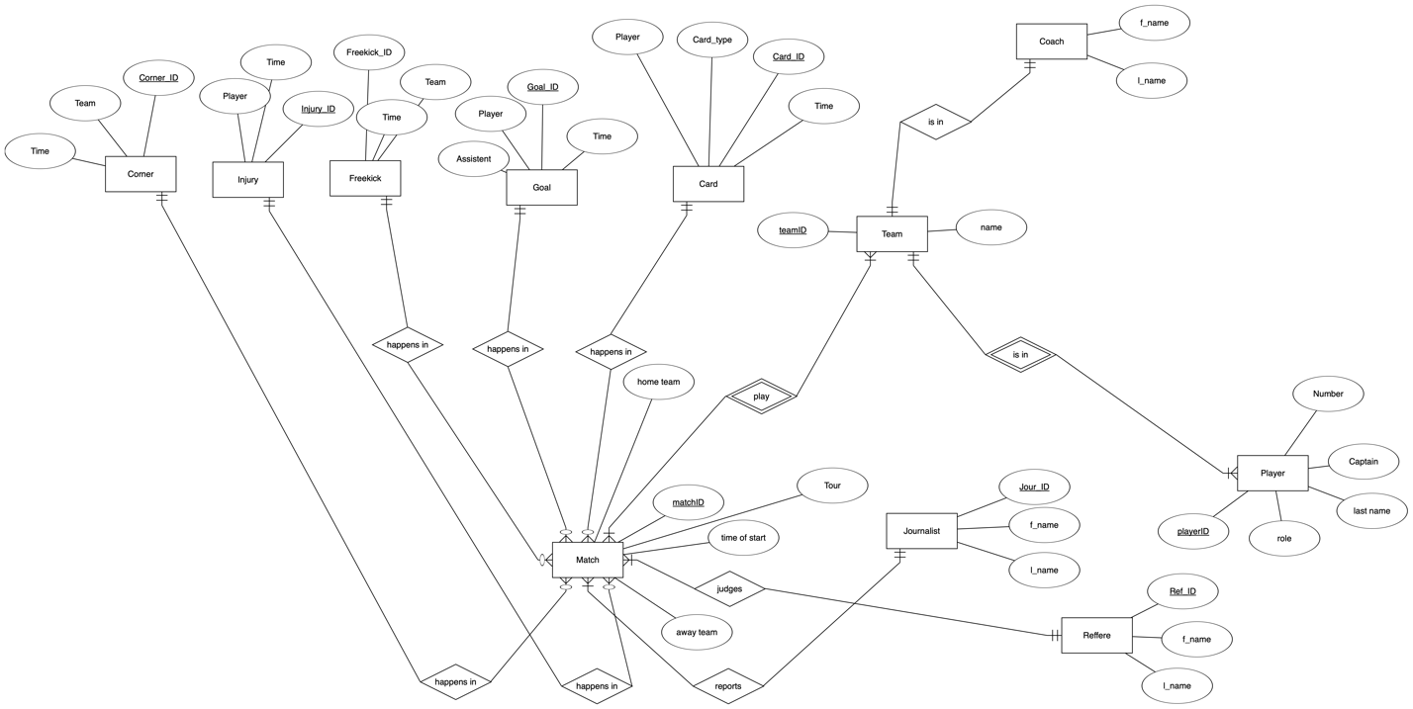

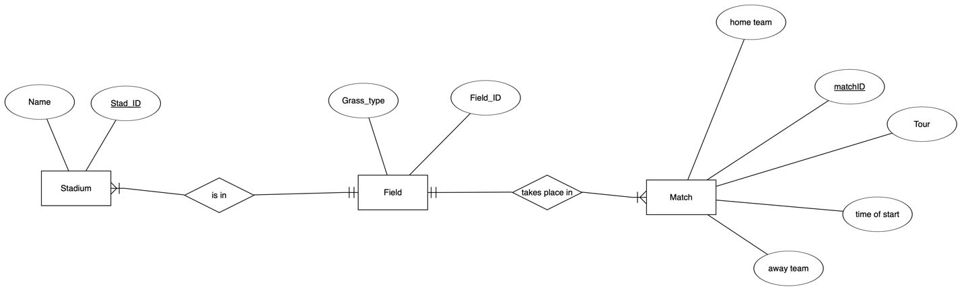

## 

## Логическая модель

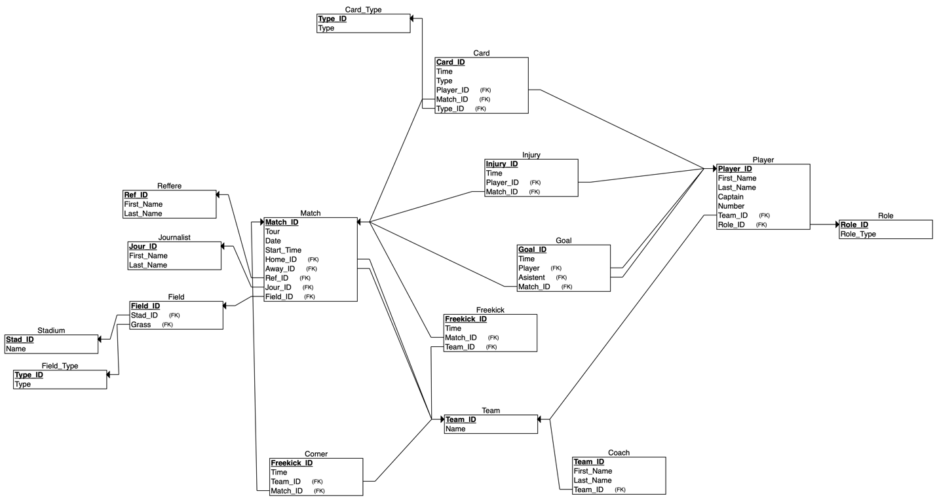

## 

## Физическая модель

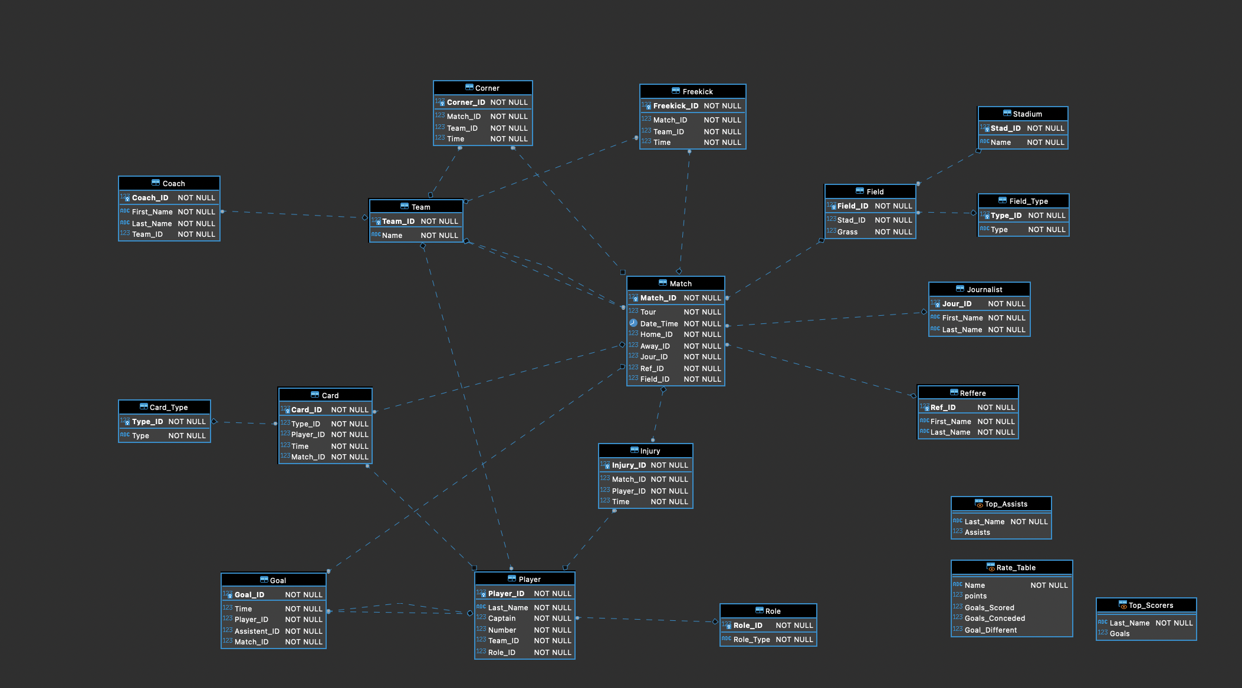

## 

## 3НФ

1НФ: таблицы атомарны и не содержат сложных атрибутов.

2НФ:1НФ, все таблицы содержат первичный ключ, от которого зависят остальные атрибуты.

3НФ: 2НФ, нет транзитивных зависимостей.

# Заполнение базы тестовыми данными

Наш гениальный Даниил подключилась к MSSQL с помощью языка Python. И генерировала данные с помощью него. Для таблиц с игроками, командами, матчами и их событиями данные были предоставлены в Excel.

# Индексы

Индексы мы решили установить только в таблице Goal для Match_ID и Time). Как видно на рисунках, запрос, который выводит все голы и информацию о них, работает быстрее с индексами, нежели без них.

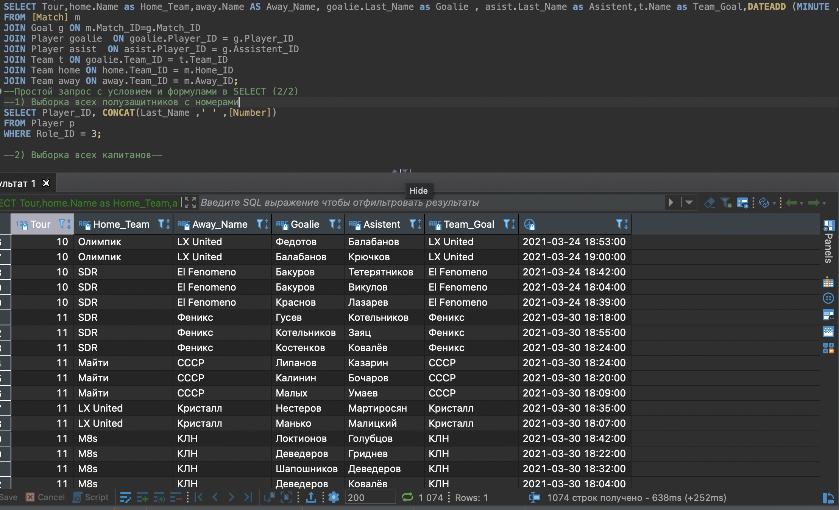

*до настройки индексов*

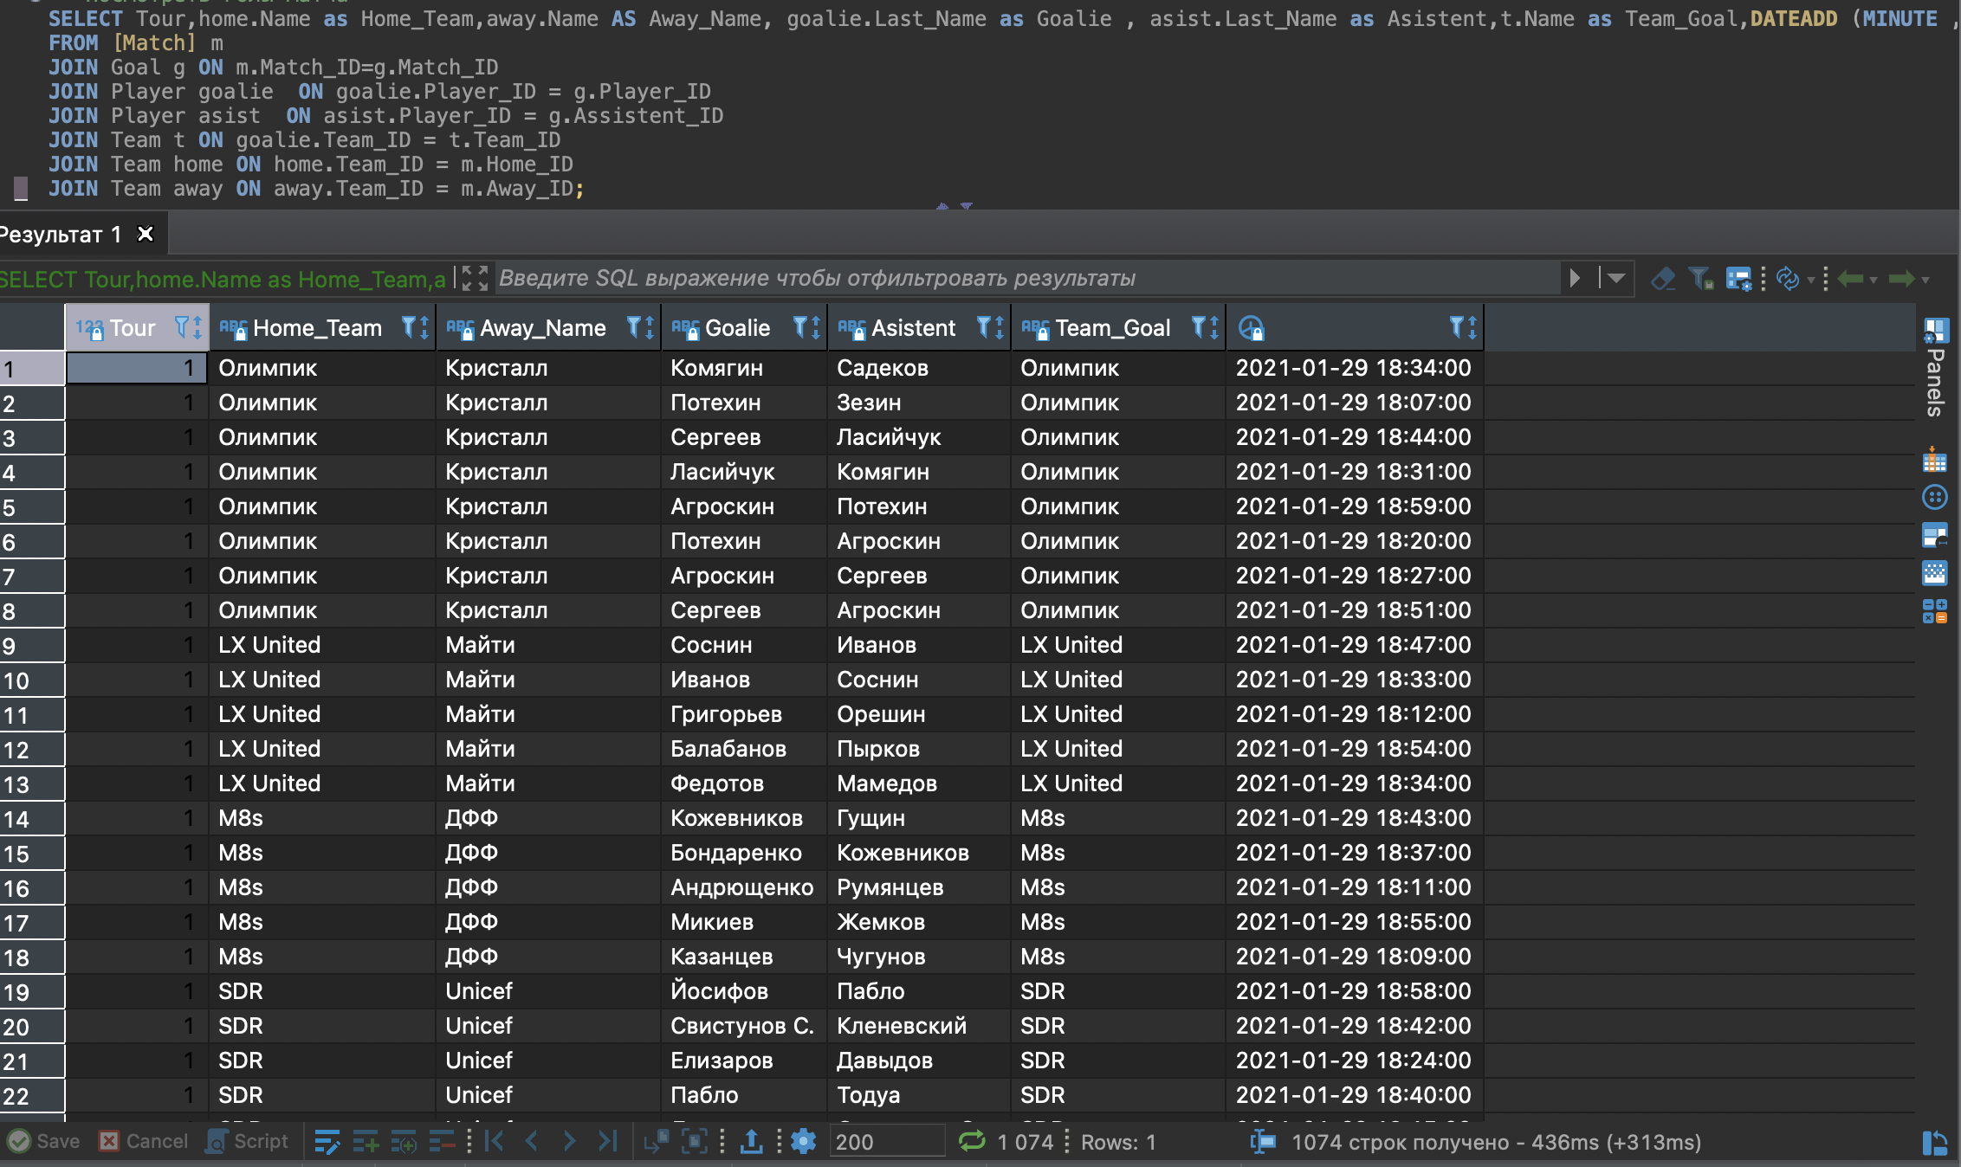

*после настройки индексов*

# 

# Запросы

--Простой запрос с условием и формулами в SELECT (2/2)

--1) Выборка всех полузащитников

**SELECT** Player_ID, **CONCAT**(Last_Name ,' ' ,[Number])

**FROM** Player p

**WHERE** Role_ID = 3;

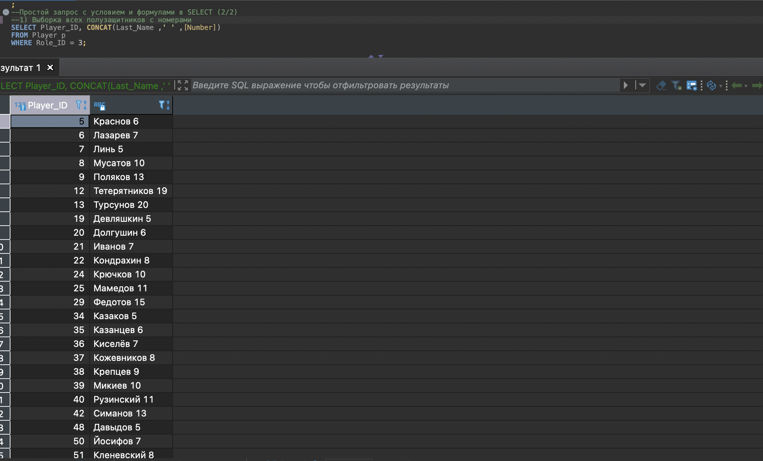

--2) Выборка всех капитанов--

**SELECT** p.Player_ID, **CONCAT**(Last_Name ,' ' ,[Number])

**FROM** Player p

**WHERE** p.Captain = 1

;

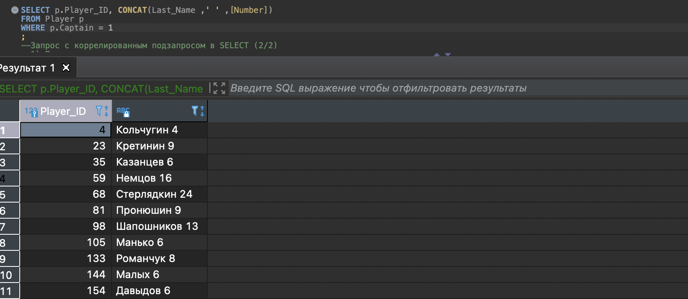

--Запрос с коррелированным подзапросом в SELECT (2/2)

--1) Показать самое позднее время гола для каждого игрока

**SELECT** Last_Name, [Number], (**SELECT** (**MAX**(g.[Time])) **FROM** Goal g **WHERE** g.Player_ID = p.Player_ID)

**FROM** Player p ;

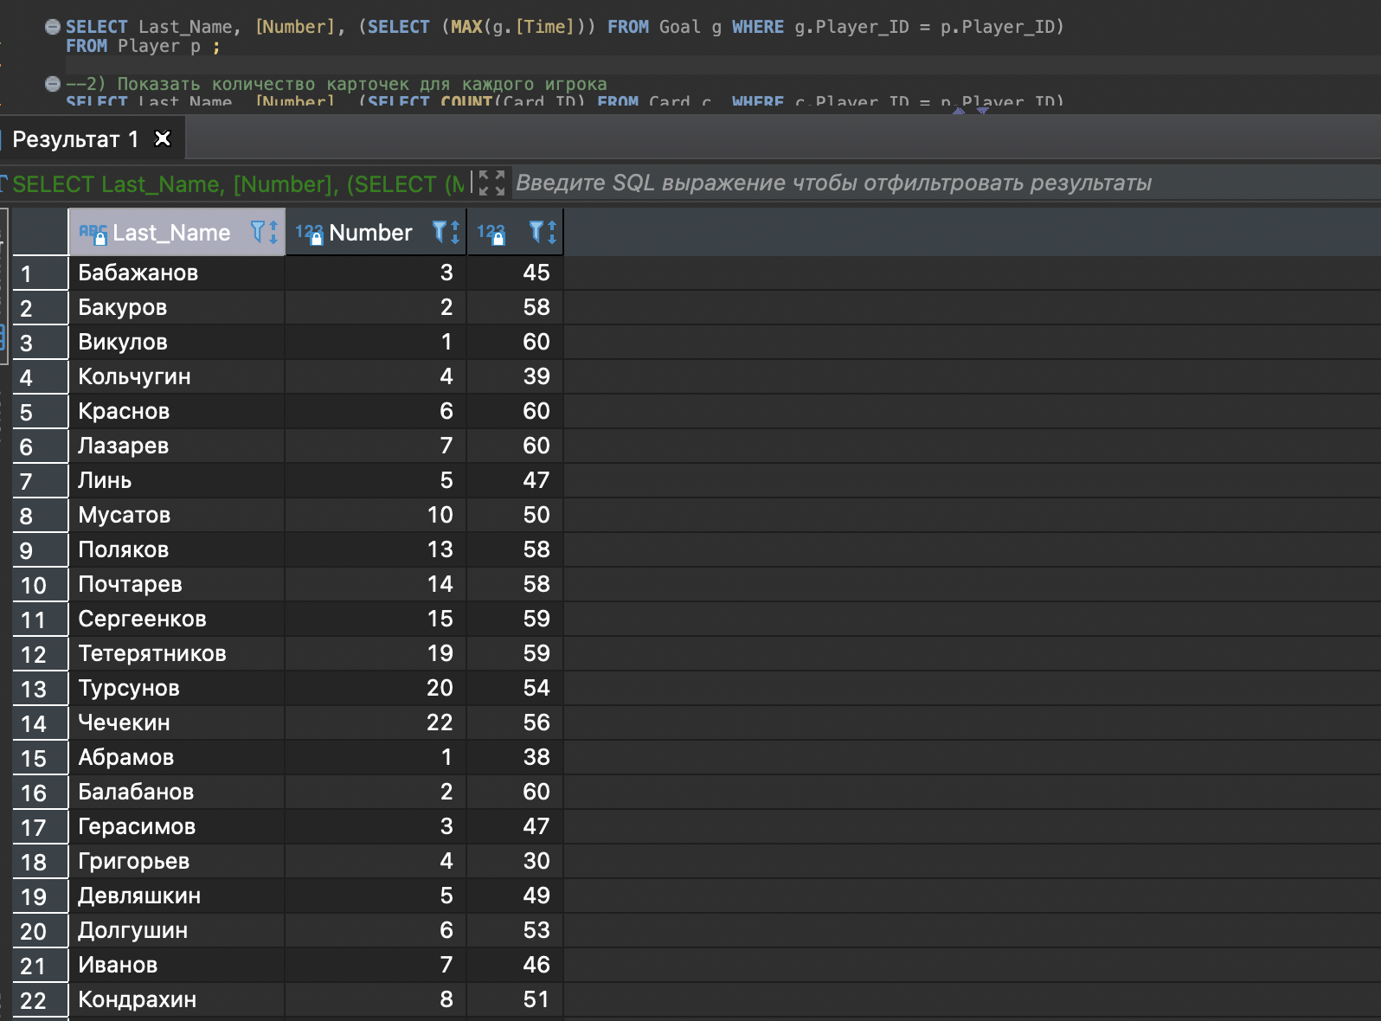

--2) Показать количество карточек для каждого игрока

**SELECT** Last_Name, [Number], (**SELECT** **COUNT**(Card_ID) **FROM** Card c **WHERE** c.Player_ID = p.Player_ID)

**FROM** Player p ;

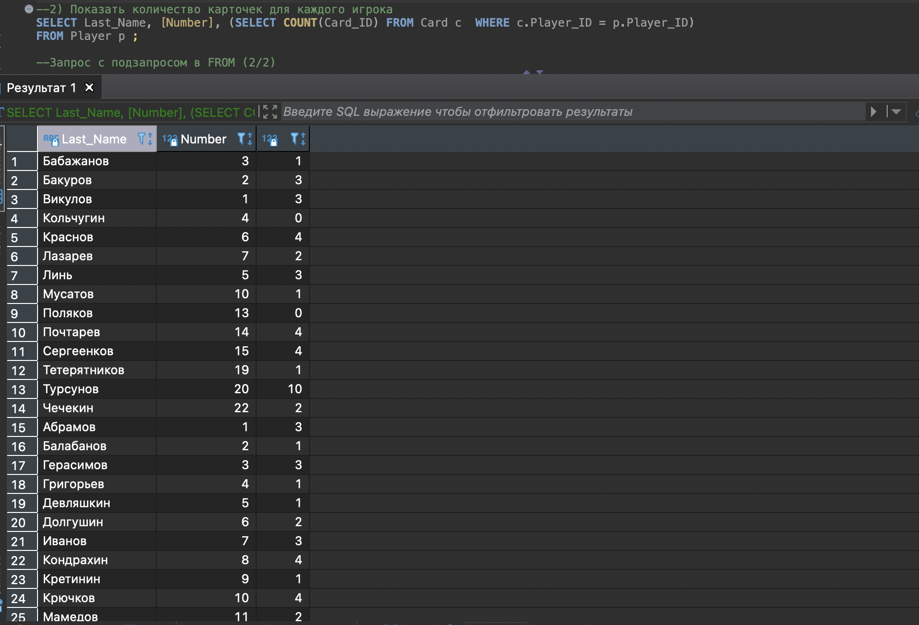

--Запрос с подзапросом в FROM (2/2)

--1) Показать игры второго круга которые судил рефери под индексом 1

**SELECT** Date_Time, Home,Away

**FROM** (**SELECT** m.Date_Time,h.Name **as** Home,a.Name **as** Away **FROM** [Match] m

**JOIN** Team h **ON** h.Team_ID = m.Home_ID

**JOIN** Team a **ON** a.Team_ID = m.Away_ID

**WHERE** m.Tour > 12 **AND** m.Ref_ID = 1) f

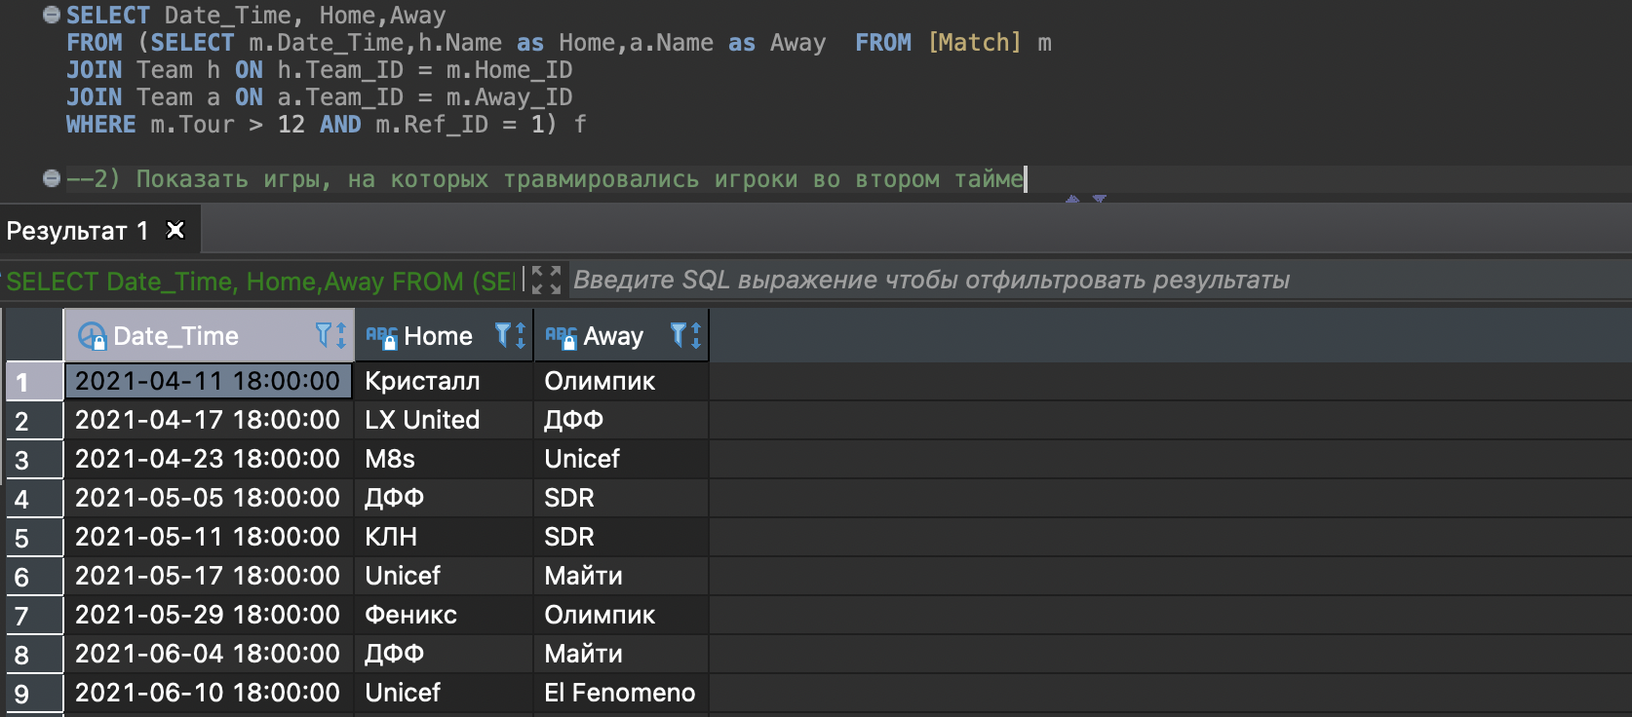

--2) Показать игры, на которых травмировались игроки во втором тайме

**SELECT** *

**FROM** (**SELECT** **DISTINCT** m.Match_ID **FROM** Injury i

**JOIN** [Match] m **ON** m.Match_ID = i.Injury_ID

**WHERE** i.[Time] > 30) f

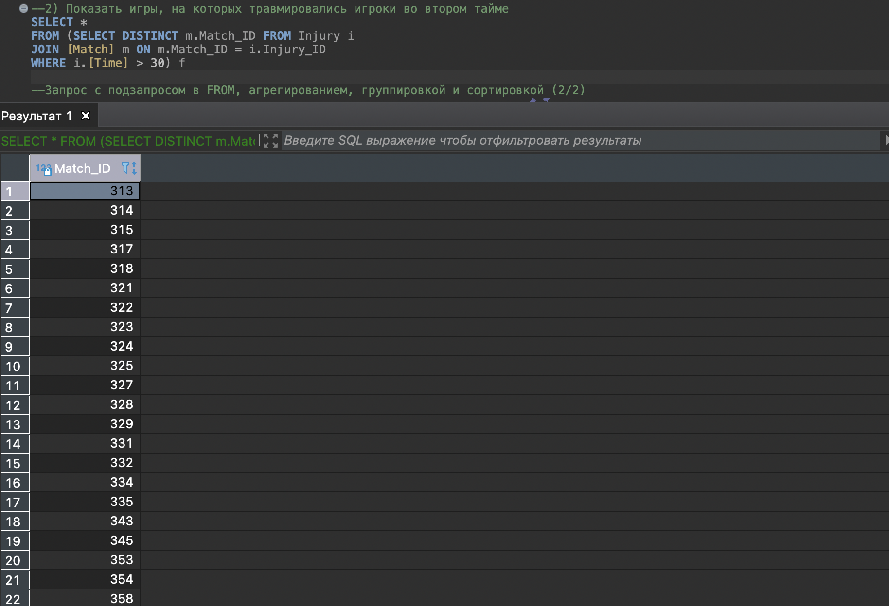

--Запрос с подзапросом в FROM, агрегированием, группировкой и сортировкой (2/2)

--1)Матчи, где было совершено более 10 угловых

**SELECT** Home,Away,DT

**FROM** (**SELECT** m.Date_Time **as** DT,h.Name **as** Home,a.Name **as** Away, C.Corner_ID **as** C_ID,C.Match_ID **as** M_ID **FROM** Corner c

**JOIN** [Match] m **ON** m.Match_ID = c.Match_ID

**JOIN** Team h **ON** h.Team_ID = m.Home_ID

**JOIN** Team a **ON** a.Team_ID = m.Away_ID) f

**GROUP** **BY** M_ID,Home,Away,DT

**HAVING** **COUNT**(C_ID) > 10

**ORDER** **BY** DT **ASC**

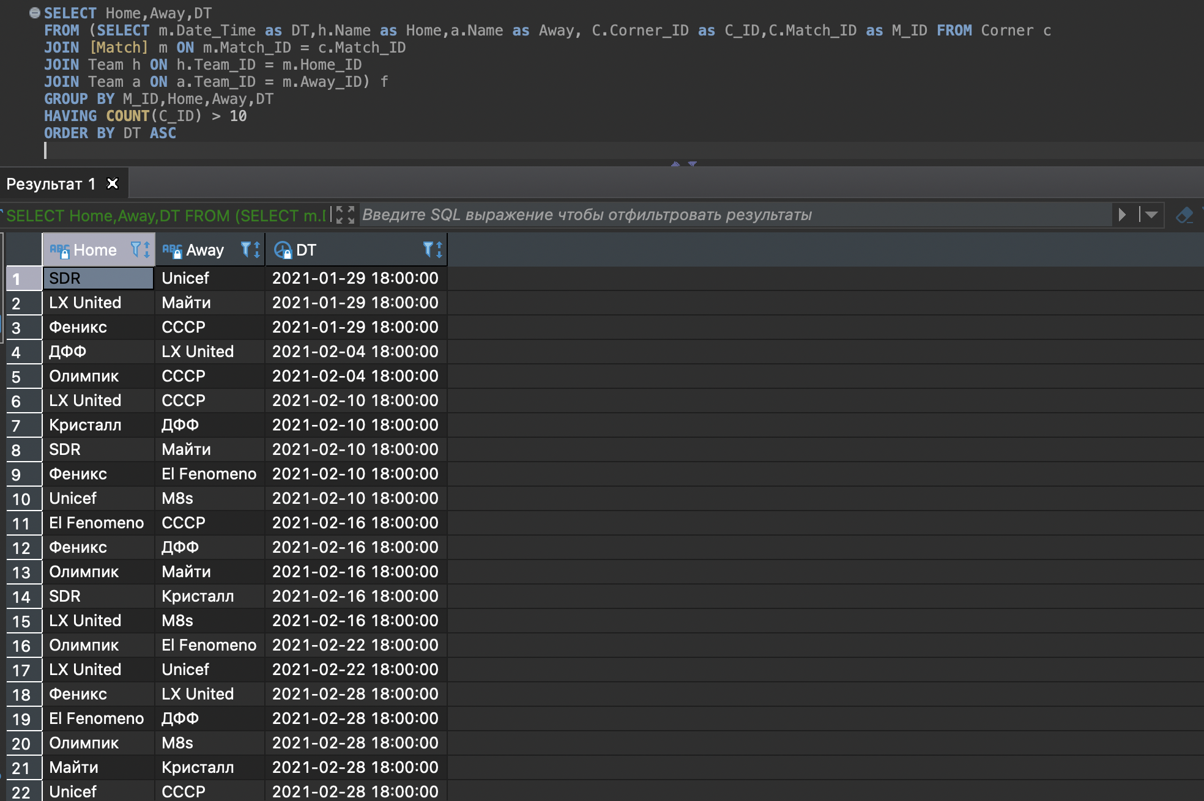

--2) Матчи, где было забито больше 6 голов

**SELECT** Home,Away,DT, **COUNT**(G_ID)

**FROM** (**SELECT** m.Date_Time **as** DT,h.Name **as** Home,a.Name **as** Away, g.Goal_ID **as** G_ID,g.Match_ID **as** M_ID **FROM** Goal g

**JOIN** [Match] m **ON** m.Match_ID = g.Match_ID

**JOIN** Team h **ON** h.Team_ID = m.Home_ID

**JOIN** Team a **ON** a.Team_ID = m.Away_ID) f

**GROUP** **BY** M_ID,Home,Away,DT

**HAVING** **COUNT**(G_ID) > 6

**ORDER** **BY** **COUNT**(G_ID) **DESC**;

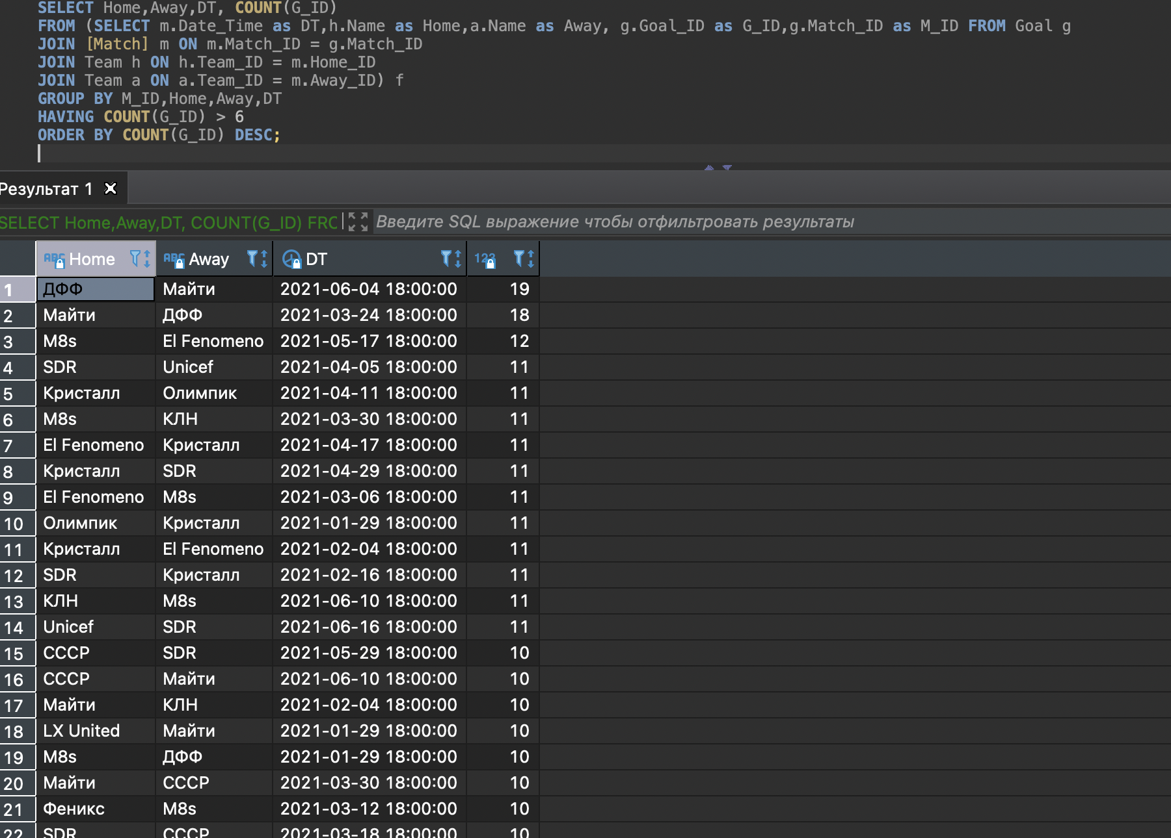

--Запрос с коррелированным подзапросом в WHERE (2/2)

--1) Игроки которые забивали на последних минутах

**SELECT** Player_ID, Last_Name , [Number]

**FROM** Player p

**WHERE** Player_ID **in** (**SELECT** Player_ID **FROM** Goal g **WHERE** g.[Time] = 60

**AND** Player_ID=g.Player_ID);

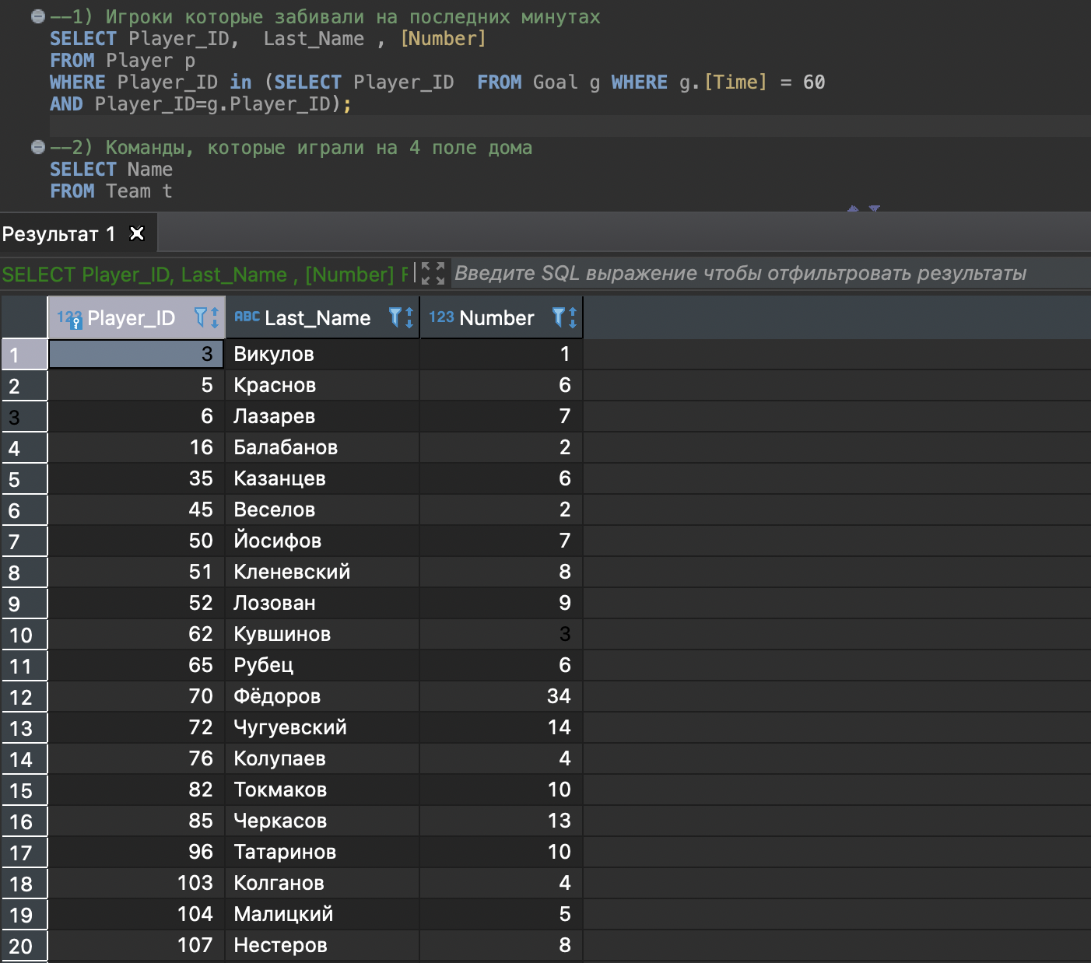

--2) Команды, которые играли на 4 поле дома

**SELECT** Name

**FROM** Team t

**WHERE** Team_ID **in** (**SELECT** Team_ID **FROM** [Match] m

**WHERE** m.Field_ID = 4

**AND** Team_ID = m.Home_ID)

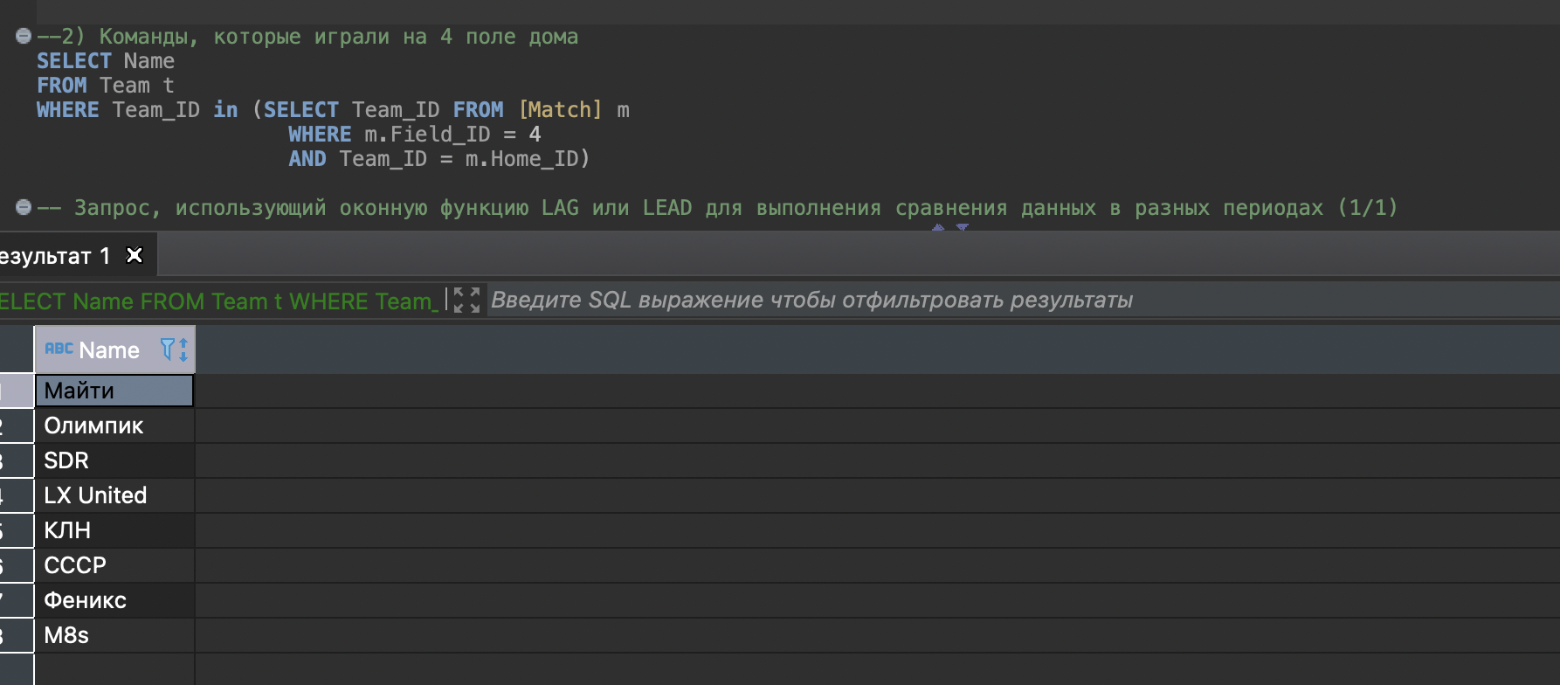

-- Запрос, использующий оконную функцию LAG или LEAD для выполнения сравнения данных в разных периодах (1/1)

--1) Сравнение количества голов по месяцам

**SELECT** **DISTINCT** **MONTH**(m.Date_Time) **as** Month_Number, **COUNT**(g.Goal_ID) **AS** This_Month ,

LAG (**COUNT**(g.Goal_ID) , 1,0) **OVER** (**ORDER** **BY** **MONTH**(m.Date_Time)) **AS** Previous_Month

**FROM** [Match] m **JOIN** Goal g **ON** m.Match_ID = g.Match_ID

**GROUP** **BY** **MONTH**(m.Date_Time);

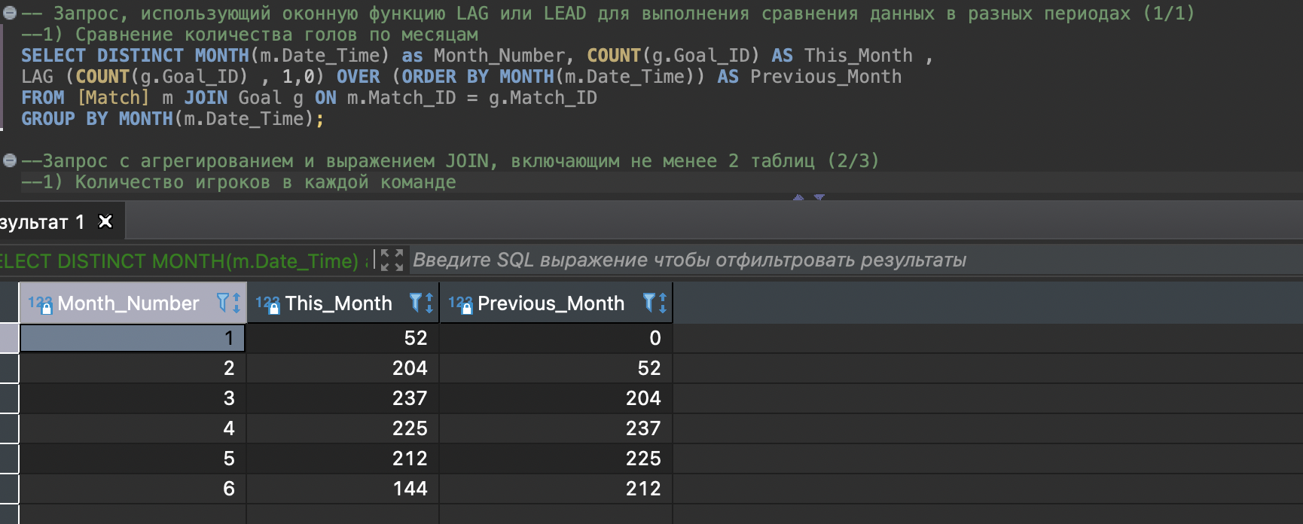

--Запрос с агрегированием и выражением JOIN, включающим не менее 2 таблиц (2/3)

--1) Количество игроков в каждой команде

**SELECT** t.Name ,**COUNT**(p.Player_ID)

**FROM** Team t

**JOIN** Player p **ON** t.Team_ID = p.Team_ID

**GROUP** **BY** t.Name

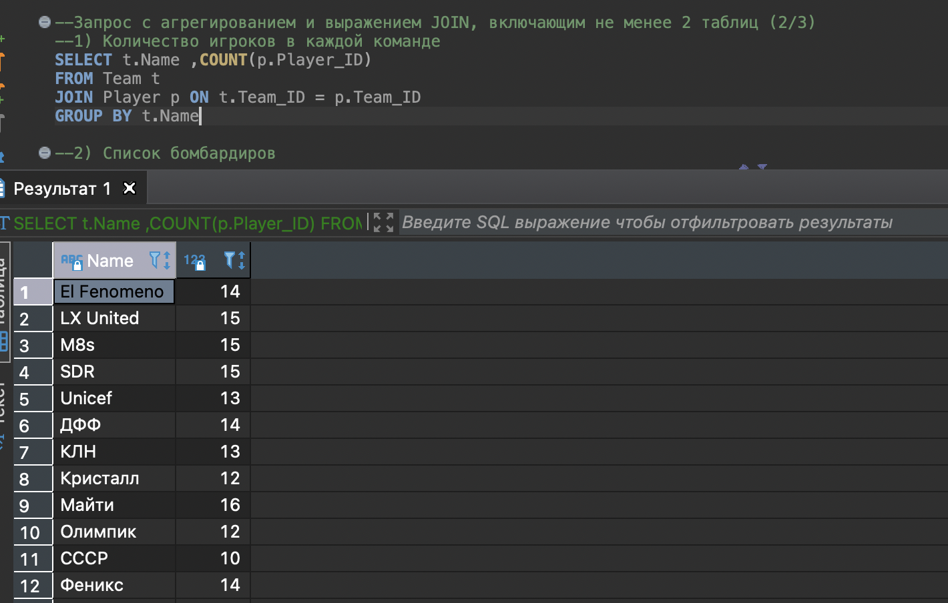

--2) Голы всех матчей

**SELECT** Tour,home.Name **as** Home_Team,away.Name **AS** Away_Name, goalie.Last_Name **as** Goalie , asist.Last_Name **as** Asistent,t.Name **as** Team_Goal,**DATEADD** (**MINUTE** , g.[Time] , m.Date_Time )

**FROM** [Match] m

**JOIN** Goal g **ON** m.Match_ID=g.Match_ID

**JOIN** Player goalie **ON** goalie.Player_ID = g.Player_ID

**JOIN** Player asist **ON** asist.Player_ID = g.Assistent_ID

**JOIN** Team t **ON** goalie.Team_ID = t.Team_ID

**JOIN** Team home **ON** home.Team_ID = m.Home_ID

**JOIN** Team away **ON** away.Team_ID = m.Away_ID;

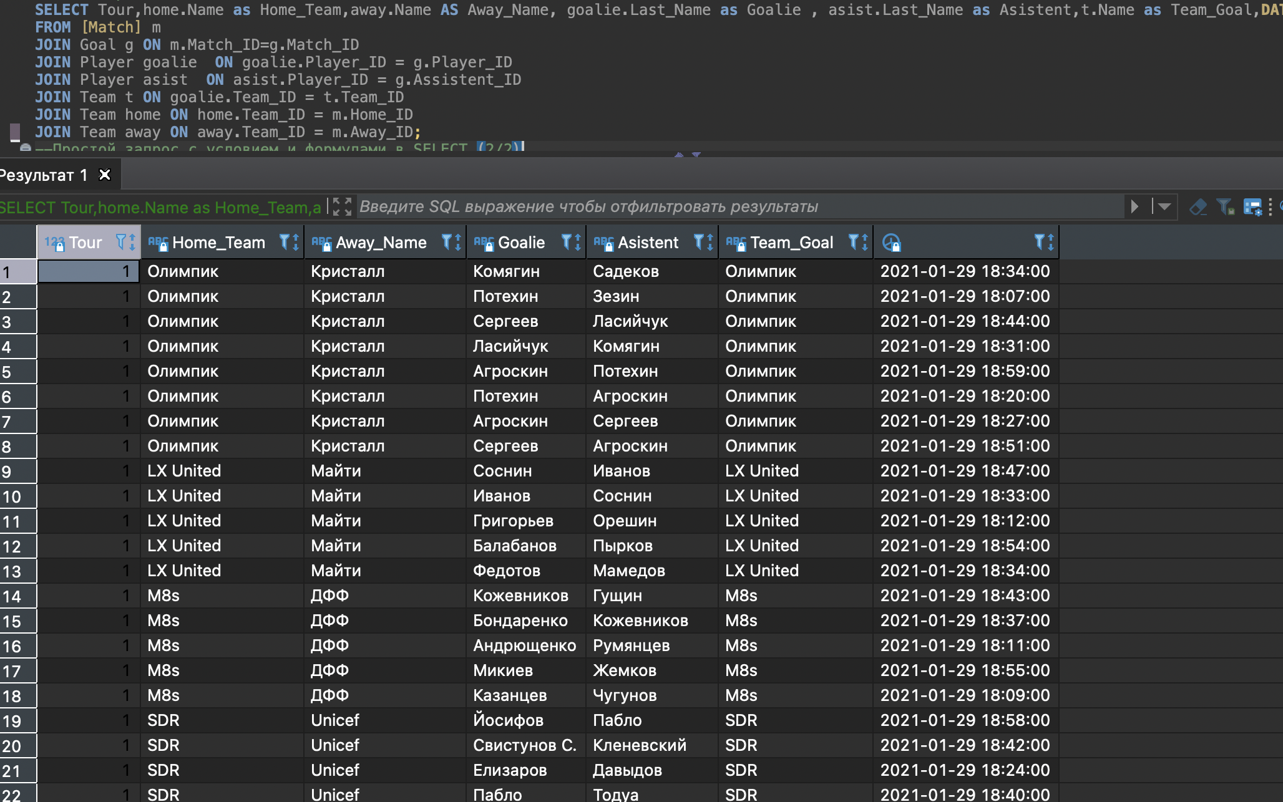

--3) Количество травм по минутам

**SELECT** i.[Time], **COUNT**(i.Injury_ID)

**FROM** [Match] m

**JOIN** Injury i **ON** m.Match_ID = i.Match_ID

**GROUP** **BY** i.[Time]

**ORDER** **BY** **COUNT**(i.Injury_ID) **DESC**

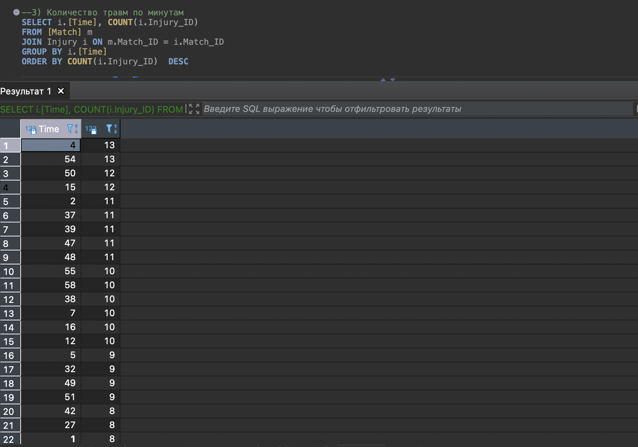

--Запрос с EXISTS (1/1)

--1) Голы, который забивал Рубцов

**SELECT** t.Name **as** HOME, t2.Name **as** AWAY, g.[Time], p.Last_Name

**FROM** [Match] m

**JOIN** Goal g **ON** m.Match_ID = g.Match_ID

**JOIN** Player p **ON** g.Player_ID = p.Player_ID

**JOIN** Team t **ON** t.Team_ID = m.Home_ID

**JOIN** Team t2 **ON** t2.Team_ID = m.Away_ID

**WHERE** **EXISTS** (**SELECT** g2.Player_ID **FROM** Goal g2 **JOIN** Player p2 **ON** p2.Player_ID = g2.Player_ID

**WHERE** g.Player_ID = g2.Player_ID **AND** p2.Last_Name = 'Рубцов')

**ORDER** **BY** m.Tour, g.[Time]

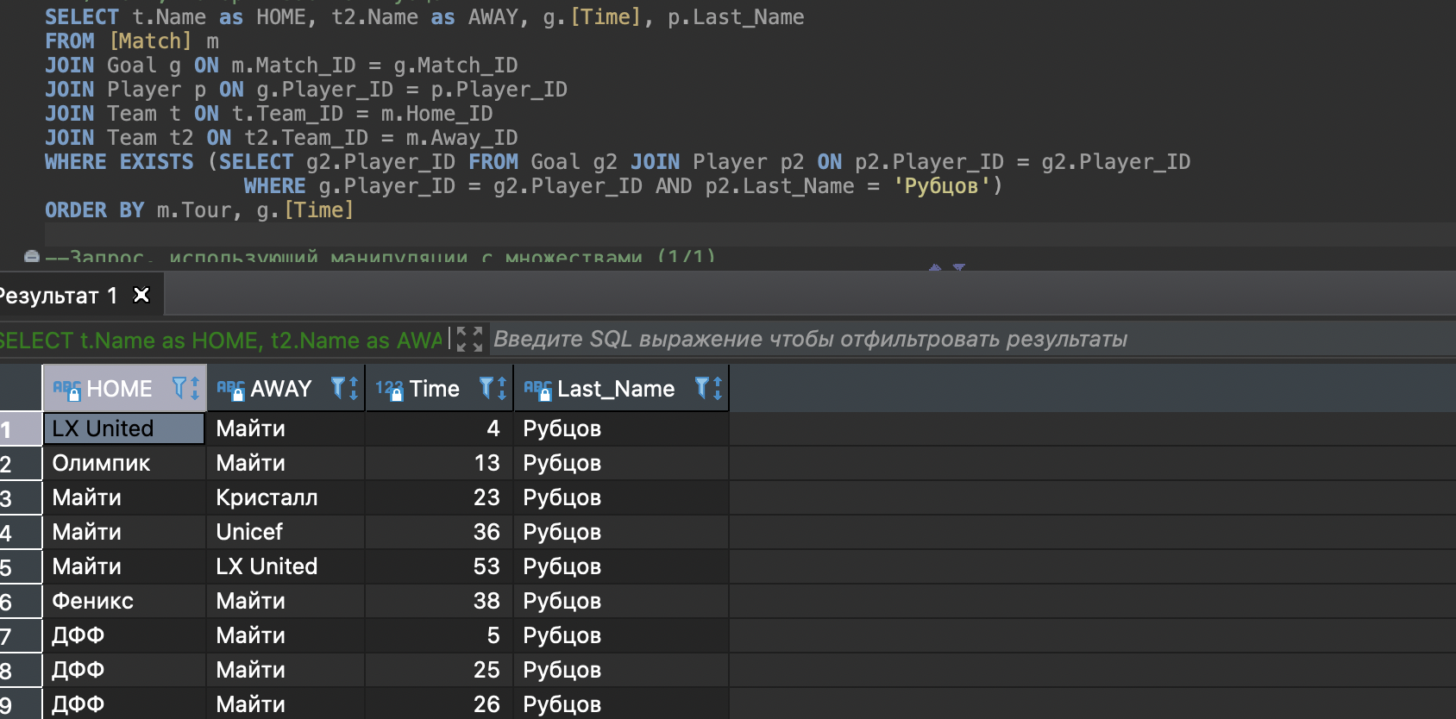

--Запрос, использующий манипуляции с множествами (1/1)

--1) Список ассистентов (без защитников)

**SELECT** * **FROM**

(**SELECT** p.Last_Name, **COUNT**(g.Goal_ID) **as** Asists

**FROM** Goal g

**JOIN** Player p **ON** g.Assistent_ID = p.Player_ID

**JOIN** [Role] r **ON** r.Role_ID = p.Role_ID

**GROUP** **BY** p.Last_Name

**EXCEPT**

**SELECT** p.Last_Name, **COUNT**(g.Goal_ID) **as** Asists

**FROM** Goal g

**JOIN** Player p **ON** g.Assistent_ID = p.Player_ID

**JOIN** [Role] r **ON** r.Role_ID = p.Role_ID

**WHERE** r.Role_Type = 'Защитник'

**GROUP** **BY** p.Last_Name

) t

**ORDER** **BY** 2 **desc**, 1 **asc**

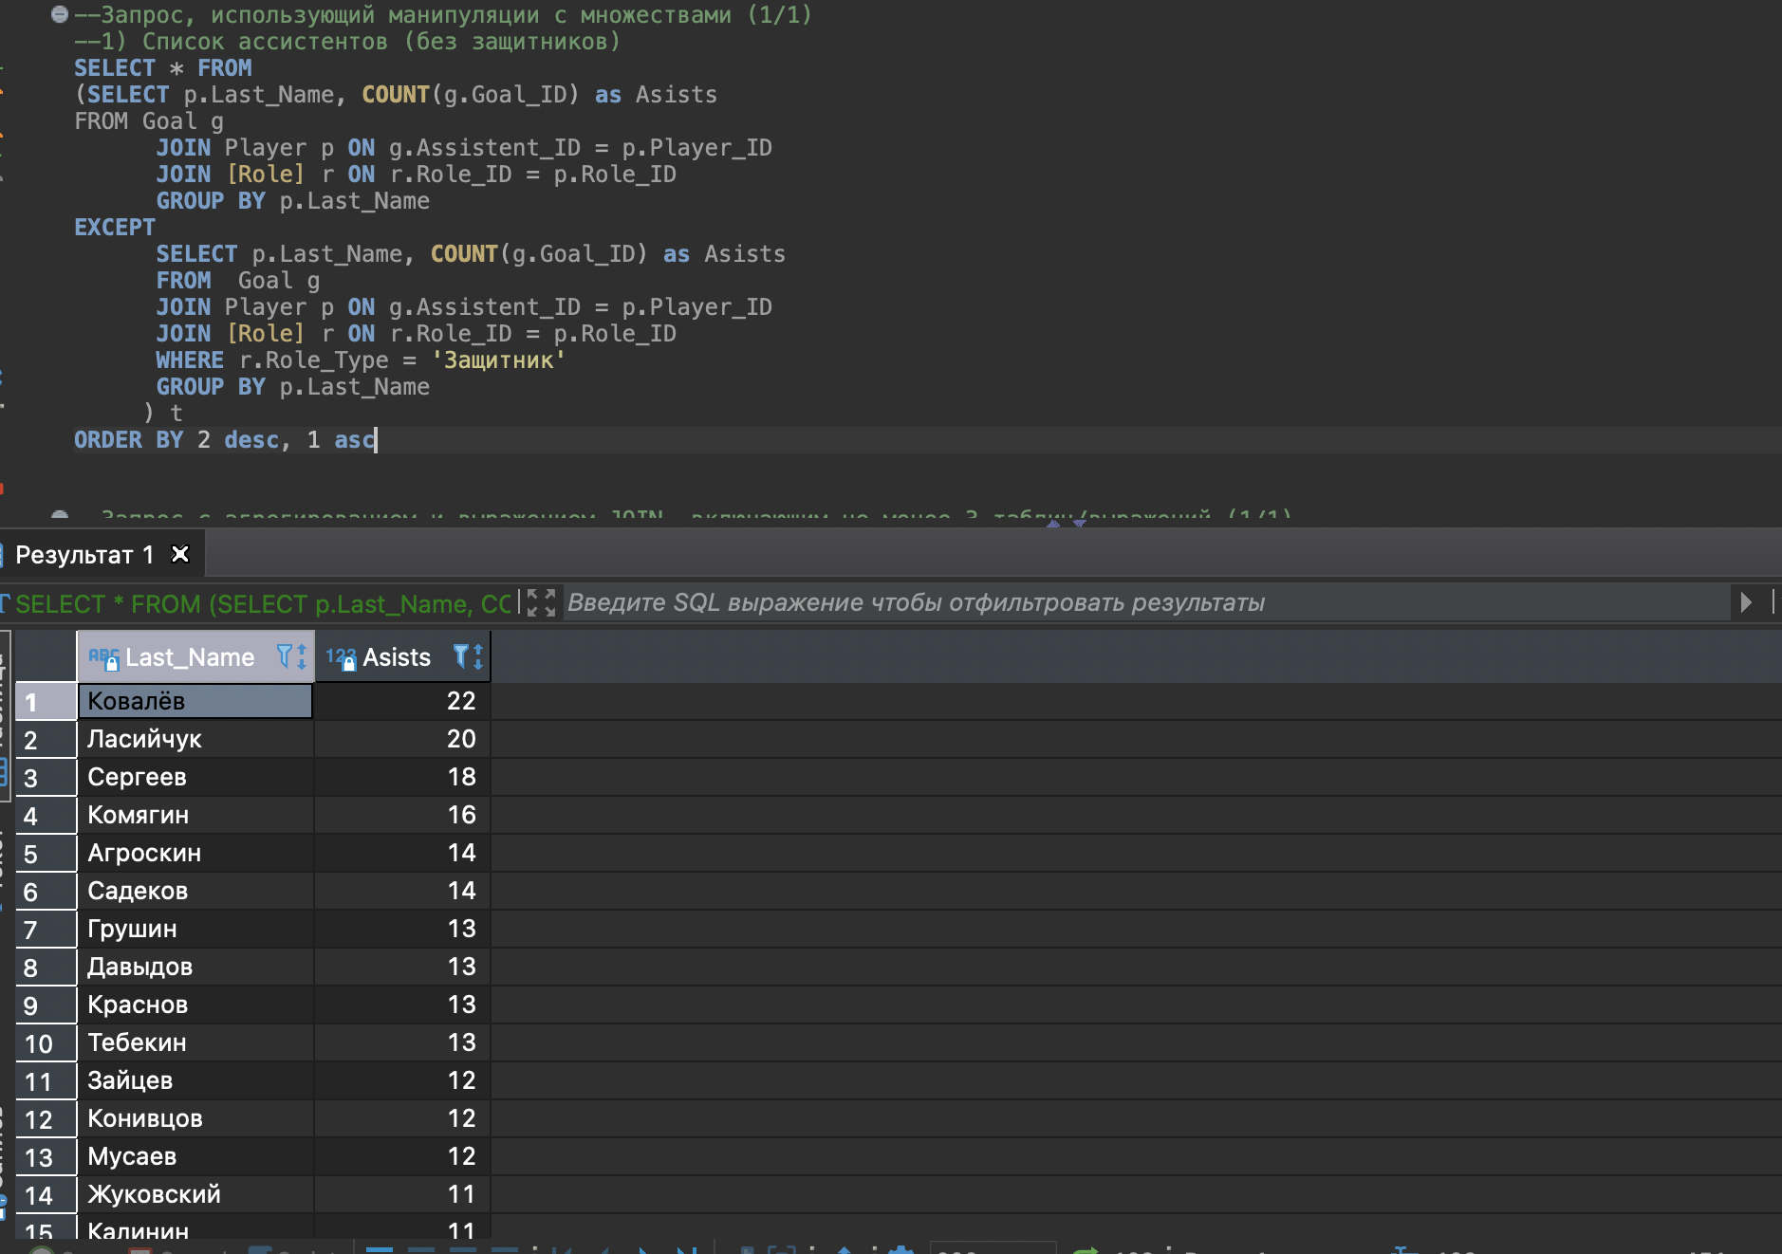

--Запрос с агрегированием и выражением JOIN, включающим не менее 3 таблиц/выражений (1/1)

--1) Список ассистентов команды Майти в первом круге

**SELECT** p.Last_Name, **COUNT**(g.Goal_ID)

**FROM** [Match] m

**JOIN** Goal g **ON** g.Match_ID = m.Match_ID

**JOIN** Player p **ON** p.Player_ID = g.Assistent_ID

**WHERE** p.Team_ID = 1 **AND** m.Tour **BETWEEN** 1 **AND** 12

**GROUP** **BY** p.Last_Name

**ORDER** **BY** **COUNT**(g.Goal_ID) **DESC**

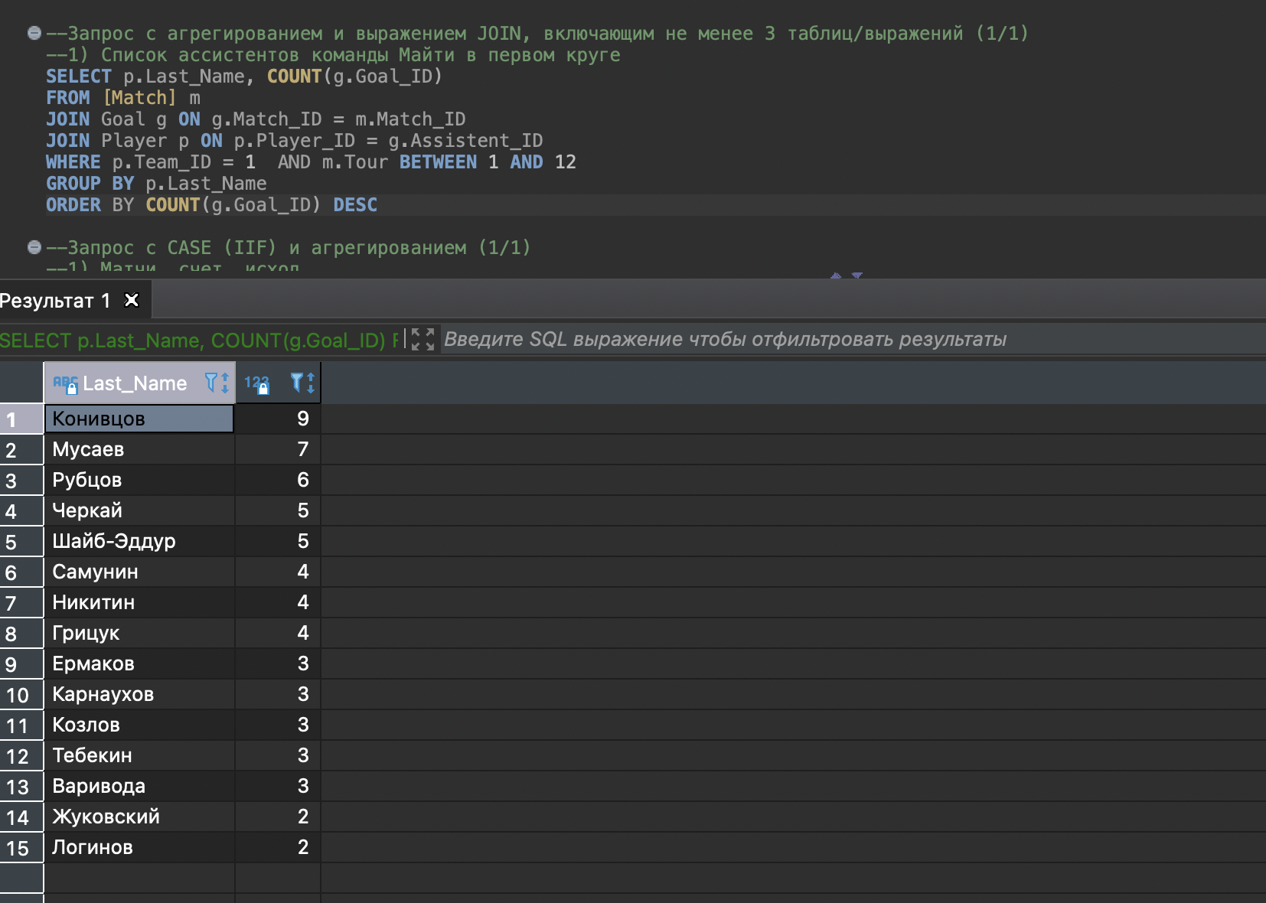

--Запрос с CASE (IIF) и агрегированием (1/1)

--1) Матчи, счет, исход

**SELECT** **DISTINCT** m.Match_ID,home.Name, away.Name ,homes_g.Home_Goals,aways_g.Away_Goals,

**CASE** **WHEN** homes_g.Home_Goals = aways_g.Away_Goals **THEN** 'Ничья'

**WHEN** homes_g.Home_Goals > aways_g.Away_Goals **THEN** 'Победа хозяев'

**ELSE** 'Победа гостей'

**END**

**FROM** [Match] m

**JOIN** GOAL g **ON** g.Match_ID = m.Match_ID

**JOIN** Team home **ON** home.Team_ID = m.Home_ID

**JOIN** Team away **ON** away.Team_ID = m.Away_ID

**JOIN** (**SELECT** m2.Match_ID, **COUNT**(g2.Goal_ID) **as** Home_Goals

**FROM** [Match] m2

**JOIN** GOAL g2 **ON** g2.Match_ID = m2.Match_ID

**JOIN** Player p **ON** p.Player_ID = g2.Player_ID

**WHERE** p.Team_ID = m2.Home_ID

**GROUP** **BY** m2.Match_ID) homes_g **ON** homes_g.Match_ID = m.Match_ID

**JOIN** (**SELECT** m3.Match_ID, **COUNT**(g3.Goal_ID) **as** Away_Goals

**FROM** [Match] m3

**JOIN** GOAL g3 **ON** g3.Match_ID = m3.Match_ID

**JOIN** Player p3 **ON** p3.Player_ID = g3.Player_ID

**WHERE** p3.Team_ID = m3.Away_ID

**GROUP** **BY** m3.Match_ID) aways_g **ON** aways_g.Match_ID = m.Match_ID

**ORDER** **BY** m.Match_ID

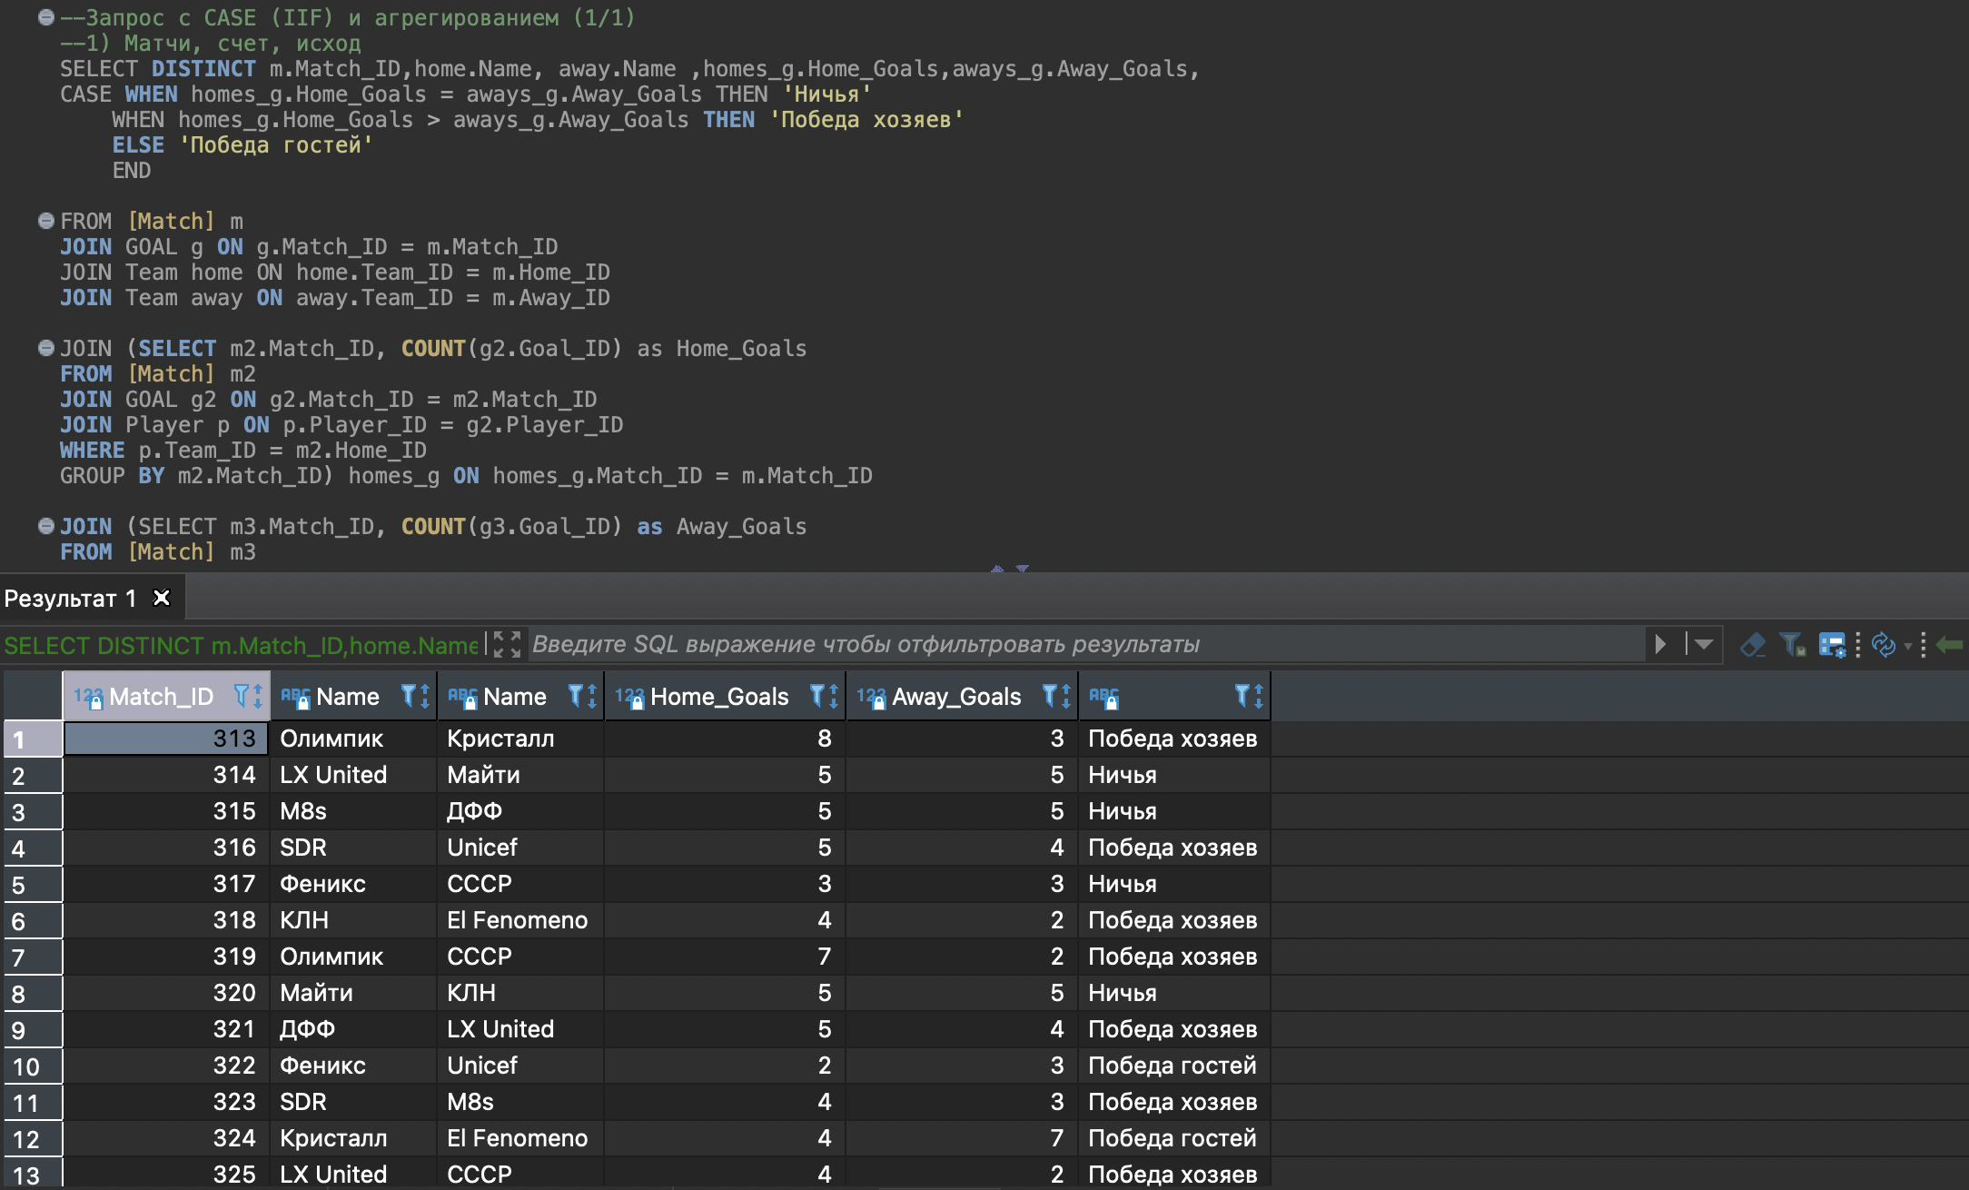

--Запрос с HAVING и агрегированием (1/1)

--1) Матчи, в которых было показано более 3 карточек

**SELECT** m.Match_ID , t.Name **as** HOME, t2.Name **as** AWAY, **COUNT**(c.Card_ID) **as** Card_Count

**FROM** [Match] m

**JOIN** Card c **ON** c.Match_ID = m.Match_ID

**JOIN** Team t **ON** t.Team_ID = m.Home_ID

**JOIN** Team t2 **ON** t2.Team_ID = m.Away_ID

**GROUP** **BY** m.Match_ID, t.Name,t2.Name

**HAVING** **COUNT**(c.Card_ID) > 3

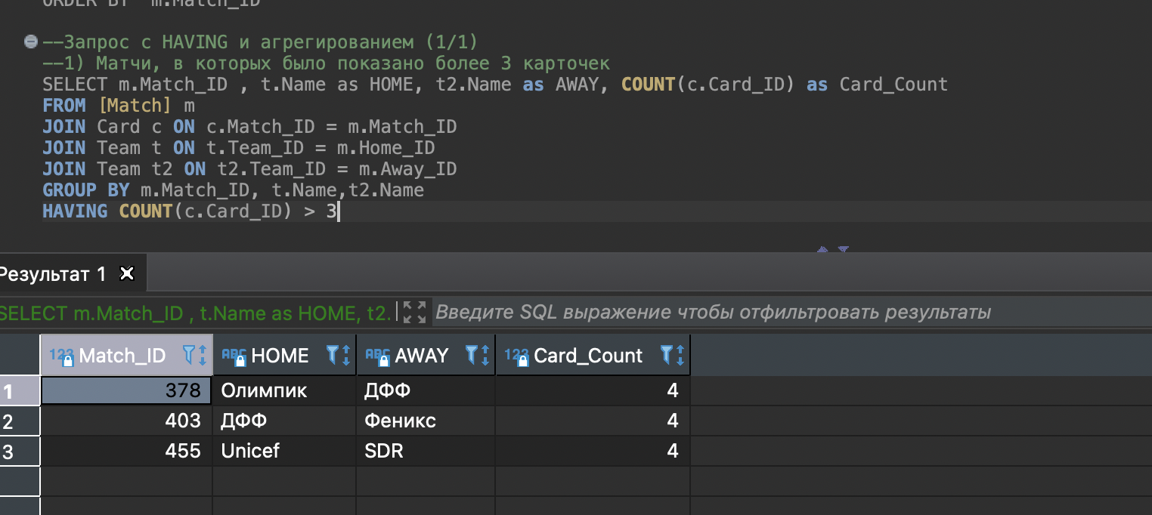

--Запрос SELECT INTO для подготовки выгрузки (1/1)

**create** **table** Results (Match_ID **int**, Home **nvarchar**(50), AWAY **nvarchar**(50), h_goals **int**, a_goals **int**, res **nvarchar**(50)) ;

**INSERT** **INTO** Results (Match_ID , Home , AWAY , h_goals, a_goals,res )

**SELECT** **DISTINCT** m.Match_ID,home.Name, away.Name ,homes_g.Home_Goals,aways_g.Away_Goals,

**CASE** **WHEN** homes_g.Home_Goals = aways_g.Away_Goals **THEN** 'Ничья'

**WHEN** homes_g.Home_Goals > aways_g.Away_Goals **THEN** 'Победа хозяев'

**ELSE** 'Победа гостей'

**END**

**FROM** [Match] m

**JOIN** GOAL g **ON** g.Match_ID = m.Match_ID

**JOIN** Team home **ON** home.Team_ID = m.Home_ID

**JOIN** Team away **ON** away.Team_ID = m.Away_ID

**JOIN** (**SELECT** m2.Match_ID, **COUNT**(g2.Goal_ID) **as** Home_Goals

**FROM** [Match] m2

**JOIN** GOAL g2 **ON** g2.Match_ID = m2.Match_ID

**JOIN** Player p **ON** p.Player_ID = g2.Player_ID

**WHERE** p.Team_ID = m2.Home_ID

**GROUP** **BY** m2.Match_ID) homes_g **ON** homes_g.Match_ID = m.Match_ID

**JOIN** (**SELECT** m3.Match_ID, **COUNT**(g3.Goal_ID) **as** Away_Goals

**FROM** [Match] m3

**JOIN** GOAL g3 **ON** g3.Match_ID = m3.Match_ID

**JOIN** Player p3 **ON** p3.Player_ID = g3.Player_ID

**WHERE** p3.Team_ID = m3.Away_ID

**GROUP** **BY** m3.Match_ID) aways_g **ON** aways_g.Match_ID = m.Match_ID

**ORDER** **BY** m.Match_ID

--Запрос с PIVOT для проведения анализа данных (1/1)

--2) Количество игр по месяцам в 2021 году

**SELECT** **year** **as** year_month, [01], [02], [03], [04], [05], [06], [07],

[08], [09], [10], [11], [12] **from** (**select** **year**(m.Date_Time) **as** **year**, **month**(m.Date_Time) **as** **month**, m.Match_ID **from** [Match] m) ff

**PIVOT**

(**count**(Match_ID)**for** **month** **in** ([01], [02], [03], [04], [05], [06], [07],

[08], [09], [10], [11], [12])) **as** f

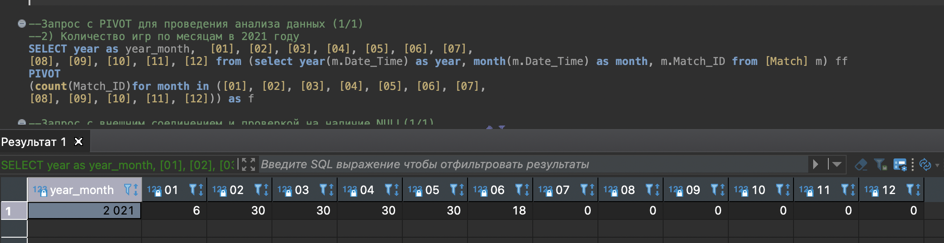

--Запрос с внешним соединением и проверкой на наличие NULL(1/1)

--1) Список людей, которые не получили ни одной карточки

**SELECT** **DISTINCT** p2.Last_Name

**FROM** [Match] m

**LEFT** **OUTER** **JOIN** Card c **ON** c.Match_ID = m.Match_ID

**RIGHT** **OUTER** **JOIN** Player p2 **ON** p2.Player_ID = c.Player_ID

**WHERE** m.Match_ID **IS** **NULL**

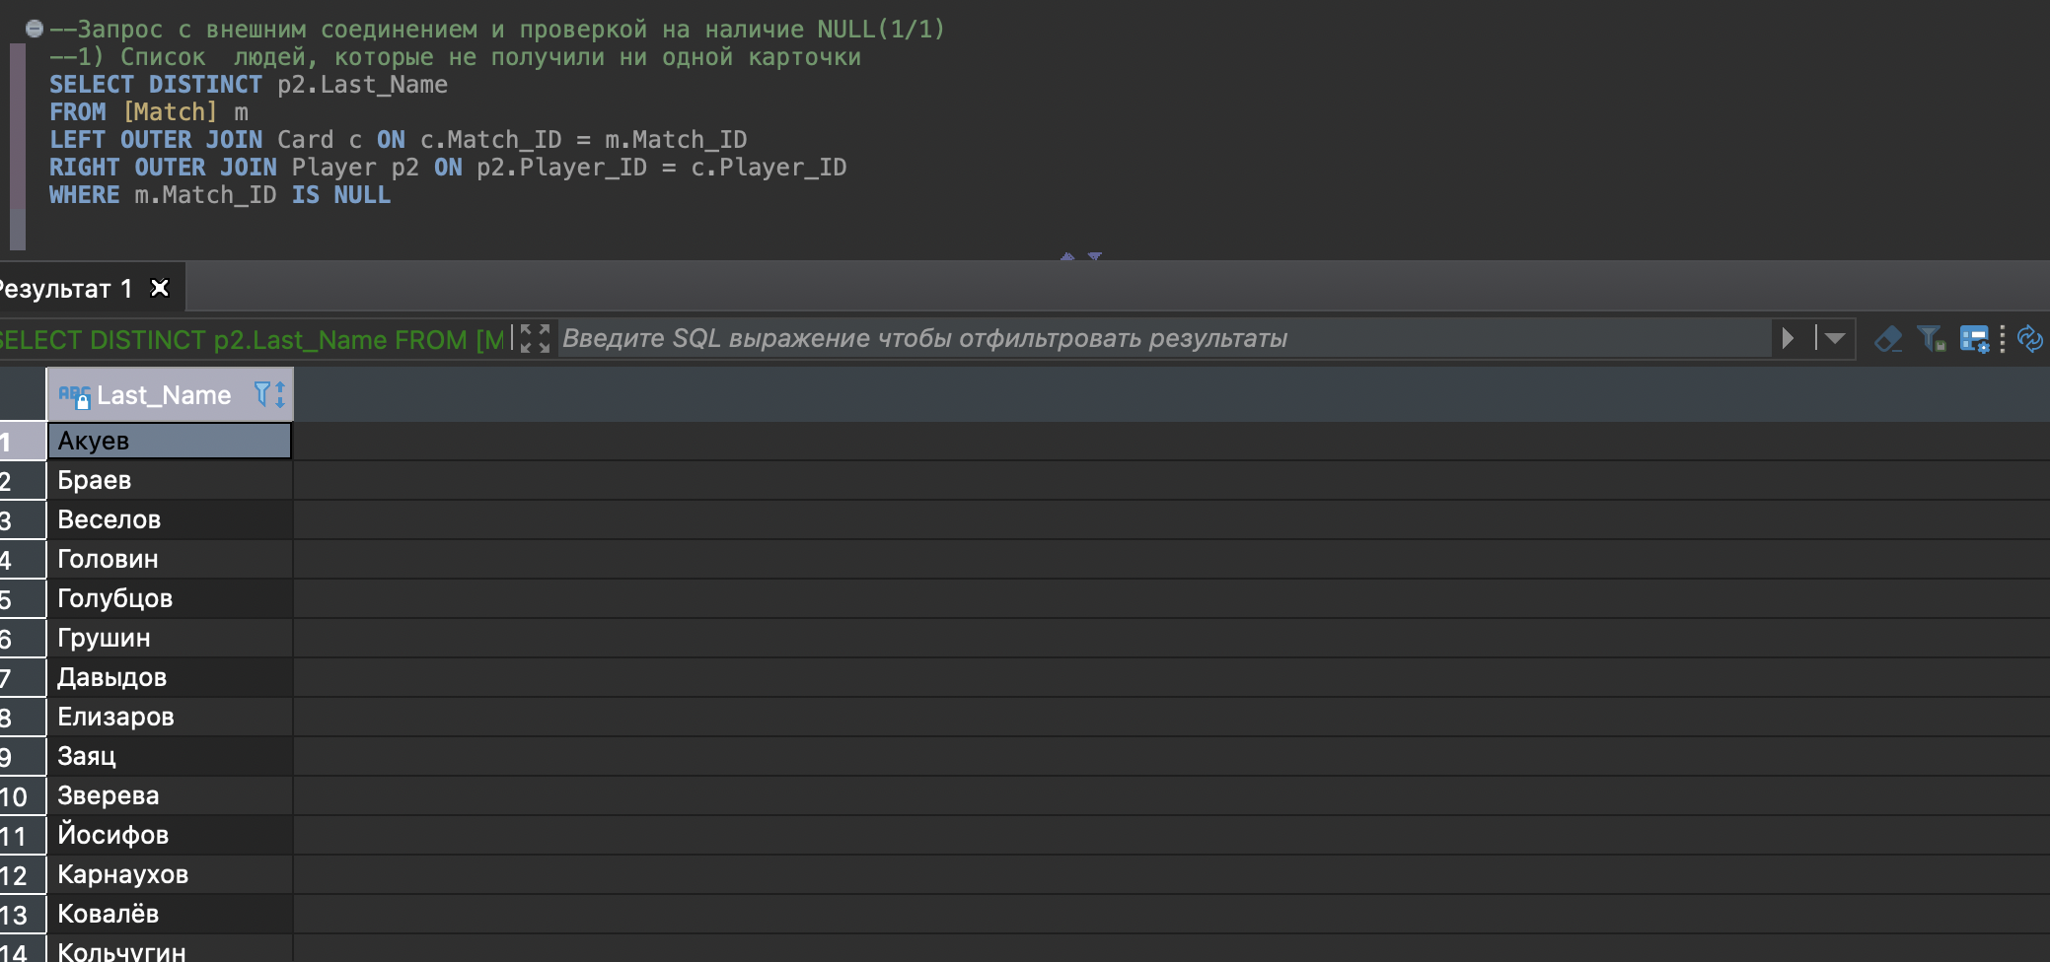

# Хранимые процедуры

Демонстрация самих процедур происходит в видео, а непосредственно текст с комментарием так же представлен и в прилагаемом sql-файле.

В основном, процедуры работают со статусами заказа при заданных условиях или начисляют работника на задачу.

1. **Процедура предназначена для добавления игрока (важно! Не капитана)**

**CREATE** **PROCEDURE** AddPlayer

@LastName **varchar**(50),

@**Role** **int**,

@**Number** **int**,

@Team_ID **int**

**AS**

**BEGIN**

**INSERT** **INTO** Player(Last_Name,Captain,Role_ID,**Number**,Team_ID) **VALUES**(@LastName,1,@**Role**,@**Number**,@Team_ID)

**END**;

1. **Процедура предназначена для добавления гола, при этом проверяется существует ли матч, игроки, забивший гол и отдавший передачу, а так же не существует ли уже гола в этом матче на данной минуте, иначе выводит ‘WRONG’**

**CREATE** **PROCEDURE** AddGoal

@Match_ID **int**,

@Player_ID **int**,

@Assistent_ID **int**,

@**Time** **int**

**AS**

**BEGIN**

**IF** **EXISTS** (**SELECT** * **FROM** Goal g **WHERE** g.Match_ID = @Match_ID)

**AND** **EXISTS** (**SELECT** * **FROM** Player p **where** p.Player_ID = @Player_ID)

**AND** **EXISTS** (**SELECT** * **FROM** Player p **where** p.Player_ID = @Assistent_ID)

**AND** **NOT** **EXISTS** (**SELECT** * **FROM** Goal g **WHERE** g.Match_ID = @Match_ID **AND** g.**Time** = @**Time**)

**INSERT** **INTO** Goal(Match_ID,Player_ID,Assistent_ID,[Time]) **VALUES**(@Match_ID,@Player_ID,@Assistent_ID,@**Time**)

**ELSE**

**SELECT ‘WRONG’**

**END**

;

1. **Процедура предназначена для добавления капитана команды, при этом предыдущей капитан обнуляется и становится не капитаном.**

**CREATE** **PROCEDURE** AddCaptain

@LastName **varchar**(50),

@**Role** **int**,

@**Number** **int**,

@Team_ID **int**

**AS**

**BEGIN**

**DECLARE** @cap **int**

**SET** @cap = (**SELECT** p.Player_ID **FROM** Player p **WHERE** p.Team_ID = @Team_ID **AND** p.Captain = 1)

**UPDATE** Player

**SET** Player.Captain = 0

**WHERE** Player.Player_ID = @cap

**INSERT** **INTO** Player(Last_Name,Captain,Role_ID,**Number**,Team_ID) **VALUES**(@LastName,1,@**Role**,@**Number**,@Team_ID)

**END**;

1. **Процедура предназначена для добавления карточки как событие матча**

**CREATE** **PROCEDURE** AddCard

@Match_ID **int**,

@Player_ID **int**,

@Card_type **int**,

@**Time** **int**

**AS**

**BEGIN**

**BEGIN** TRY

**BEGIN** **TRAN**

**INSERT** **INTO** Card (Match_ID,Player_ID,Card_ID,[Time]) **VALUES**( @Match_ID,@Player_ID ,@Card_type ,@**Time** )

**COMMIT** **TRAN**

**END** TRY

**BEGIN** CATCH

**ROLLBACK** **TRAN**

**END** CATCH;

**END**;

1. **Процедура предназначена для добавления углового в матч**

**CREATE** **PROCEDURE** AddCorner

@Match_ID **int**,

@Team_ID **int**,

@**Time** **int**

**AS**

**BEGIN**

**INSERT** **INTO** Corner(Match_ID,Team_ID ,[Time]) **VALUES**(@Match_ID,@Team_ID,@**Time**)

**END**;

# Функции

Функции предназначены для расчёта статистических показателей для турнирной таблицы.

1. Данная функция рассчитывает количество очков для команды. За победу – 3 очка, за ничью – 1 очко, за поражение – 0 очков.

**CREATE** **FUNCTION** points (@Team_ID **int**)

**returns** **int**

**begin**

**DECLARE** @points **int**

**SET** @points =

(**SELECT** **SUM**(**CASE** **WHEN** Home = @Team_ID **THEN** Home_Points

**ELSE** Away_Points **END**)

**FROM** (**SELECT** **DISTINCT** m.HOME_ID **as** Home , m.AWAY_ID **as** Away,Home_Goals,Away_Goals ,

**CASE** **WHEN** Home_Goals = aways_g.Away_Goals **THEN** 1

**WHEN** Home_Goals > aways_g.Away_Goals **THEN** 3

**ELSE** 0

**END** **AS** Home_Points,

**CASE** **WHEN** Home_Goals = aways_g.Away_Goals **THEN** 1

**WHEN** Home_Goals > aways_g.Away_Goals **THEN** 0

**ELSE** 3

**END** **AS** Away_Points

**FROM** [Match] m

**JOIN** GOAL g **ON** g.Match_ID = m.Match_ID

**JOIN** (**SELECT** m2.Match_ID, **COUNT**(g2.Goal_ID) **as** Home_Goals

**FROM** [Match] m2

**JOIN** GOAL g2 **ON** g2.Match_ID = m2.Match_ID

**JOIN** Player p **ON** p.Player_ID = g2.Player_ID

**WHERE** p.Team_ID = m2.Home_ID

**GROUP** **BY** m2.Match_ID) homes_g **ON** homes_g.Match_ID = m.Match_ID

**JOIN** (**SELECT** m3.Match_ID, **COUNT**(g3.Goal_ID) **as** Away_Goals

**FROM** [Match] m3

**JOIN** GOAL g3 **ON** g3.Match_ID = m3.Match_ID

**JOIN** Player p3 **ON** p3.Player_ID = g3.Player_ID

**WHERE** p3.Team_ID = m3.Away_ID

**GROUP** **BY** m3.Match_ID) aways_g **ON** aways_g.Match_ID = m.Match_ID

**WHERE** m.Home_ID = @Team_ID **OR** m.Away_ID = @Team_ID) f)

**return** @points

**END**;

1. Данная функция рассчитывает разницу голов (забитые минус пропущенные) по всем матчам.

**CREATE** **FUNCTION** goals_dif (@Team_ID **int**)

**returns** **int**

**begin**

**DECLARE** @goalsdif **int**

**SET** @goalsdif =

(**SELECT** **SUM**(**CASE** **WHEN** Home = @Team_ID **THEN** Home_dif

**ELSE** Away_dif **END**)

**FROM** (**SELECT** **DISTINCT** m.HOME_ID **as** Home , m.AWAY_ID **as** Away,Home_Goals,Away_Goals ,

(Home_Goals - Away_Goals) **AS** Home_dif, (Away_Goals - Home_Goals ) **AS** Away_dif

**FROM** [Match] m

**JOIN** GOAL g **ON** g.Match_ID = m.Match_ID

**JOIN** (**SELECT** m2.Match_ID, **COUNT**(g2.Goal_ID) **as** Home_Goals

**FROM** [Match] m2

**JOIN** GOAL g2 **ON** g2.Match_ID = m2.Match_ID

**JOIN** Player p **ON** p.Player_ID = g2.Player_ID

**WHERE** p.Team_ID = m2.Home_ID

**GROUP** **BY** m2.Match_ID) homes_g **ON** homes_g.Match_ID = m.Match_ID

**JOIN** (**SELECT** m3.Match_ID, **COUNT**(g3.Goal_ID) **as** Away_Goals

**FROM** [Match] m3

**JOIN** GOAL g3 **ON** g3.Match_ID = m3.Match_ID

**JOIN** Player p3 **ON** p3.Player_ID = g3.Player_ID

**WHERE** p3.Team_ID = m3.Away_ID

**GROUP** **BY** m3.Match_ID) aways_g **ON** aways_g.Match_ID = m.Match_ID

**WHERE** m.Home_ID = @Team_ID **OR** m.Away_ID = @Team_ID) f)

**return** @goalsdif

**END**;

**SELECT** t.Team_ID, Football_HSE.dbo.points(t.Team_ID), Football_HSE.dbo.goals_dif(t.Team_ID)

**FROM** Team t

**ORDER** **BY** Football_HSE.dbo.points(t.Team_ID) **DESC**, Football_HSE.dbo.goals_dif(t.Team_ID) **DESC**

1. Данная функция рассчитывает количество забитых голов команды по всем матчам.

**CREATE** **FUNCTION** zabit_goals (@Team_ID **int**)

**returns** **int**

**begin**

**DECLARE** @zabit_goals **int**

**SET** @zabit_goals =

(**SELECT** **SUM**(**CASE** **WHEN** Home = @Team_ID **THEN** Home_Goals

**ELSE** Away_Goals **END**)

**FROM** (**SELECT** **DISTINCT** m.HOME_ID **as** Home , m.AWAY_ID **as** Away,Home_Goals,Away_Goals

**FROM** [Match] m

**JOIN** GOAL g **ON** g.Match_ID = m.Match_ID

**JOIN** (**SELECT** m2.Match_ID, **COUNT**(g2.Goal_ID) **as** Home_Goals

**FROM** [Match] m2

**JOIN** GOAL g2 **ON** g2.Match_ID = m2.Match_ID

**JOIN** Player p **ON** p.Player_ID = g2.Player_ID

**WHERE** p.Team_ID = m2.Home_ID

**GROUP** **BY** m2.Match_ID) homes_g **ON** homes_g.Match_ID = m.Match_ID

**JOIN** (**SELECT** m3.Match_ID, **COUNT**(g3.Goal_ID) **as** Away_Goals

**FROM** [Match] m3

**JOIN** GOAL g3 **ON** g3.Match_ID = m3.Match_ID

**JOIN** Player p3 **ON** p3.Player_ID = g3.Player_ID

**WHERE** p3.Team_ID = m3.Away_ID

**GROUP** **BY** m3.Match_ID) aways_g **ON** aways_g.Match_ID = m.Match_ID

**WHERE** m.Home_ID = @Team_ID **OR** m.Away_ID = @Team_ID) f)

**return** @zabit_goals

**END**;

1. Данная функция рассчитывает количество пропущенных голов команды по всем матчам.

**CREATE** **FUNCTION** prop_goals (@Team_ID **int**)

**returns** **int**

**begin**

**DECLARE** @prop_goals **int**

**SET** @prop_goals =

(**SELECT** **SUM**(**CASE** **WHEN** Home = @Team_ID **THEN** Away_Goals

**ELSE** Home_Goals **END**)

**FROM** (**SELECT** **DISTINCT** m.HOME_ID **as** Home , m.AWAY_ID **as** Away,Home_Goals,Away_Goals

**FROM** [Match] m

**JOIN** GOAL g **ON** g.Match_ID = m.Match_ID

**JOIN** (**SELECT** m2.Match_ID, **COUNT**(g2.Goal_ID) **as** Home_Goals

**FROM** [Match] m2

**JOIN** GOAL g2 **ON** g2.Match_ID = m2.Match_ID

**JOIN** Player p **ON** p.Player_ID = g2.Player_ID

**WHERE** p.Team_ID = m2.Home_ID

**GROUP** **BY** m2.Match_ID) homes_g **ON** homes_g.Match_ID = m.Match_ID

**JOIN** (**SELECT** m3.Match_ID, **COUNT**(g3.Goal_ID) **as** Away_Goals

**FROM** [Match] m3

**JOIN** GOAL g3 **ON** g3.Match_ID = m3.Match_ID

**JOIN** Player p3 **ON** p3.Player_ID = g3.Player_ID

**WHERE** p3.Team_ID = m3.Away_ID

**GROUP** **BY** m3.Match_ID) aways_g **ON** aways_g.Match_ID = m.Match_ID

**WHERE** m.Home_ID = @Team_ID **OR** m.Away_ID = @Team_ID) f)

**return** @prop_goals

**END**;

# Представления

1. Данное представление по факту является турнирной таблицей

**CREATE** **VIEW** Rate_Table

**AS**

**SELECT** t.Name, Football_HSE.dbo.points(t.Team_ID) **AS** points ,

Football_HSE.dbo.zabit_goals(t.Team_ID) **AS** Goals_Scored,

Football_HSE.dbo.prop_goals(t.Team_ID) **AS** Goals_Conceded,

Football_HSE.dbo.goals_dif(t.Team_ID) **AS** Goal_Different

**FROM** Team t

1. Данное представление является топом бомбардиров

**CREATE** **VIEW** Top_Scorers

**AS**

**SELECT** p.Last_Name, **COUNT**(g.Goal_ID) **AS** Goals

**FROM** Goal g

**JOIN** Player p **ON** p.Player_ID = g.Player_ID

**GROUP** **BY** p.Last_Name

1. Данное представление является топом ассистентов

**CREATE** **VIEW** Top_Assists

**AS**

**SELECT** p.Last_Name, **COUNT**(g.Goal_ID) **AS** Assists

**FROM** Goal g

**JOIN** Player p **ON** p.Player_ID = g.Assistent_ID

**GROUP** **BY** p.Last_Name

**SELECT** *

**FROM**

(**SELECT** m.Match_ID, g.Goal_ID ,m.Tour , t.Name , p.Last_Name, g.[Time],a.Last_Name **AS** Assistent

**FROM**

[Match] m

**JOIN** Player p **ON** m.Home_ID = p.Team_ID

**JOIN** Team t **ON** t.Team_ID = m.Home_ID

**JOIN** Goal g **ON** m.Match_ID = g.Match_ID **AND** g.Player_ID = p.Player_ID

**JOIN** Player a **ON** g.Assistent_ID = a.Player_ID

**UNION**

**SELECT** m2.Match_ID ,g2.Goal_ID ,m2.Tour , t2.Name , p2.Last_Name, g2.[Time],a2.Last_Name **AS** Assistent

**FROM** [Match] m2

**JOIN** Player p2 **ON** m2.AWAY_ID = p2.Team_ID

**JOIN** Team t2 **ON** t2.Team_ID = m2.Away_ID

**JOIN** Goal g2 **ON** m2.Match_ID = g2.Match_ID **AND** g2.Player_ID = p2.Player_ID

**JOIN** Player a2 **ON** g2.Assistent_ID = a2.Player_ID) f

**SELECT** **CONCAT**( r.First_Name,' ', r.Last_Name) **AS** Name, c.[Time], c.Card_ID

**FROM** [Match] m

**JOIN** Reffere r **ON** r.Ref_ID = m.Ref_ID

**JOIN** Card c **ON** c.Match_ID = m.Match_ID

1. Данное представления содержит все события во всех матчах

**CREATE** **VIEW** All_Events **AS**

**SELECT** *

**FROM**

(**SELECT** m.Match_ID **as** Match_ID, Date_Time ,**CONCAT**(h.Name,'-',aw.Name) **AS** Teams ,'Гол' **AS** Event, m.Tour **AS** Tour , t.Name **AS** Team , p.Last_Name **AS** Player , g.[Time] **AS** **Time**, a.Last_Name **AS** Assistent

**FROM**

[Match] m

**JOIN** Player p **ON** m.Home_ID = p.Team_ID

**JOIN** Team t **ON** t.Team_ID = m.Home_ID

**JOIN** Goal g **ON** m.Match_ID = g.Match_ID **AND** g.Player_ID = p.Player_ID

**JOIN** Player a **ON** g.Assistent_ID = a.Player_ID

**JOIN** Team h **ON** h.Team_ID = m.Home_ID

**JOIN** Team aw **ON** aw.Team_ID = m.Away_ID

**UNION**

**SELECT** m2.Match_ID **as** Match_ID, Date_Time , **CONCAT**(h2.Name,'-',aw2.Name) **AS** Teams ,'Гол' **AS** Event, m2.Tour **AS** Tour , t2.Name **AS** Team , p2.Last_Name **AS** Player , g2.[Time] **AS** **Time**, a2.Last_Name **AS** Assistent

**FROM** [Match] m2

**JOIN** Player p2 **ON** m2.AWAY_ID = p2.Team_ID

**JOIN** Team t2 **ON** t2.Team_ID = m2.Away_ID

**JOIN** Goal g2 **ON** m2.Match_ID = g2.Match_ID **AND** g2.Player_ID = p2.Player_ID

**JOIN** Player a2 **ON** g2.Assistent_ID = a2.Player_ID

**JOIN** Team h2 **ON** h2.Team_ID = m2.Home_ID

**JOIN** Team aw2 **ON** aw2.Team_ID = m2.Away_ID

**UNION**

**SELECT** m3.Match_ID **as** Match_ID, Date_Time , **CONCAT**(h3.Name,'-',aw3.Name) **AS** Teams, **CONCAT**('Карточка','(',ct3.[Type] ,')')**AS** Event, m3.Tour **AS** Tour, t3.Name **AS** Team , p3.Last_Name **AS** Player, c3.[Time] **AS** **Time**, '' **AS** Assistent

**FROM**

[Match] m3

**JOIN** Player p3 **ON** m3.Home_ID = p3.Team_ID

**JOIN** Team t3 **ON** t3.Team_ID = m3.Home_ID

**JOIN** Card c3 **ON** m3.Match_ID = c3.Match_ID **AND** c3.Player_ID = p3.Player_ID

**JOIN** Team h3 **ON** h3.Team_ID = m3.Home_ID

**JOIN** Team aw3 **ON** aw3.Team_ID = m3.Away_ID

**JOIN** Card_Type ct3 **ON** ct3.Type_ID = c3.Type_ID

**UNION**

**SELECT** m3.Match_ID **as** Match_ID, Date_Time , **CONCAT**(h3.Name,'-',aw3.Name) **AS** Teams, **CONCAT**('Карточка','(',ct3.[Type] ,')') **AS** Event, m3.Tour **AS** Tour, t3.Name **AS** Team , p3.Last_Name **AS** Player, c3.[Time] **AS** **Time**, '' **AS** Assistent

**FROM**

[Match] m3

**JOIN** Player p3 **ON** m3.Away_ID = p3.Team_ID

**JOIN** Team t3 **ON** t3.Team_ID = m3.Away_ID

**JOIN** Card c3 **ON** m3.Match_ID = c3.Match_ID **AND** c3.Player_ID = p3.Player_ID

**JOIN** Team h3 **ON** h3.Team_ID = m3.Home_ID

**JOIN** Team aw3 **ON** aw3.Team_ID = m3.Away_ID

**JOIN** Card_Type ct3 **ON** ct3.Type_ID = c3.Type_ID

**UNION**

**SELECT** m4.Match_ID **as** Match_ID, Date_Time ,**CONCAT**(h4.Name,'-',aw4.Name) **AS** Teams, 'Штрафной' **AS** Event, m4.Tour **AS** Tour, t4.Name **AS** Team , '' **AS** Player, f4.[Time] **AS** **Time**, '' **AS** Assistent

**FROM**

[Match] m4

**JOIN** Team t4 **ON** t4.Team_ID = m4.Home_ID

**JOIN** Freekick f4 **ON** m4.Match_ID = f4.Match_ID **AND** f4.Team_ID = m4.Home_ID

**JOIN** Team h4 **ON** h4.Team_ID = m4.Home_ID

**JOIN** Team aw4 **ON** aw4.Team_ID = m4.Away_ID

**UNION**

**SELECT** m5.Match_ID **as** Match_ID, Date_Time ,**CONCAT**(h5.Name,'-',aw5.Name) **AS** Teams, 'Штрафной' **AS** Event, m5.Tour **AS** Tour, t5.Name **AS** Team , '' **AS** Player, f5.[Time] **AS** **Time**, '' **AS** Assistent

**FROM**

[Match] m5

**JOIN** Team t5 **ON** t5.Team_ID = m5.Away_ID

**JOIN** Freekick f5 **ON** m5.Match_ID = f5.Match_ID **AND** f5.Team_ID = m5.Away_ID

**JOIN** Team h5 **ON** h5.Team_ID = m5.Home_ID

**JOIN** Team aw5 **ON** aw5.Team_ID = m5.Away_ID

**UNION**

**SELECT** m6.Match_ID **as** Match_ID, Date_Time , **CONCAT**(h6.Name,'-',aw6.Name) **AS** Teams, 'Травма' **AS** Event, m6.Tour **AS** Tour, t6.Name **AS** Team , p6.Last_Name **AS** Player, i6.[Time] **AS** **Time**, '' **AS** Assistent

**FROM**

[Match] m6

**JOIN** Player p6 **ON** m6.Home_ID = p6.Team_ID

**JOIN** Team t6 **ON** t6.Team_ID = m6.Home_ID

**JOIN** Injury i6 **ON** m6.Match_ID = i6.Match_ID **AND** i6.Player_ID = p6.Player_ID

**JOIN** Team h6 **ON** h6.Team_ID = m6.Home_ID

**JOIN** Team aw6 **ON** aw6.Team_ID = m6.Away_ID

**UNION**

**SELECT** m7.Match_ID **as** Match_ID, Date_Time ,**CONCAT**(h7.Name,'-',aw7.Name) **AS** Teams, 'Травма' **AS** Event, m7.Tour **AS** Tour, t7.Name **AS** Team , p7.Last_Name **AS** Player, i7.[Time] **AS** **Time**, '' **AS** Assistent

**FROM**

[Match] m7

**JOIN** Player p7 **ON** m7.Away_ID = p7.Team_ID

**JOIN** Team t7 **ON** t7.Team_ID = m7.Away_ID

**JOIN** Injury i7 **ON** m7.Match_ID = i7.Match_ID **AND** i7.Player_ID = p7.Player_ID

**JOIN** Team h7 **ON** h7.Team_ID = m7.Home_ID

**JOIN** Team aw7 **ON** aw7.Team_ID = m7.Away_ID

) f

# Триггеры

Триггер не позволяет удалить заказ из таблицы. Необходимо иметь статистику отмененных заказов, а не просто удалять их.

1. При добавлении второй желтой карточки игроку за игру, происходит автоматическое добавление красной карточки.

**CREATE** **TRIGGER** Red_Card

**ON** [Card]

INSTEAD **OF** **INSERT** **AS**

**BEGIN**

**DECLARE** @**match** **int**

**SET** @**match** = (**SELECT** Match_ID **FROM** inserted)

**DECLARE** @player **int**

**SET** @player = (**SELECT** Player_ID **FROM** inserted)

**DECLARE** @type_card **int**

**SET** @type_card = (**SELECT** Type_ID **FROM** inserted)

**IF** (@type_card = 1)

**IF** **EXISTS**

(**SELECT** Match_ID,Player_ID

**FROM** Card

**WHERE** Type_ID = 1 **AND** Match_ID=@**match** **AND** Player_ID=@player

**GROUP** **BY** Match_ID,Player_ID

**HAVING** **COUNT**(Card_ID) > 1

**UNION**

**SELECT** Match_ID,Player_ID

**FROM** Card

**WHERE** Type_ID = 2 **AND** Match_ID=@**match** **AND** Player_ID=@player)

**BEGIN**

**PRINT** 'The player was canceled from this match'

**rollback** **transaction**;

**END**

**ElSE**

**IF** **EXISTS**

(**SELECT** Match_ID,Player_ID

**FROM** Card

**WHERE** Type_ID = 1 **AND** Match_ID=@**match** **AND** Player_ID=@player

**GROUP** **BY** Match_ID,Player_ID

**HAVING** **COUNT**(Card_ID) = 1)

**begin**

**INSERT** **INTO** Card (Match_ID,Player_ID,Type_ID,[Time])

**Select** Match_ID , Player_ID , Type_ID , [Time]

**FROM** inserted

**INSERT** **INTO** Card (Match_ID,Player_ID,Type_ID,[Time])

**Select** Match_ID , Player_ID , 2 , [Time]

**FROM** inserted

**end**

**ELSE**

**begin**

**INSERT** **INTO** Card (Match_ID,Player_ID,Type_ID,[Time])

**Select** Match_ID , Player_ID , Type_ID , [Time]

**FROM** inserted

**end**

**ELSE**

**IF** **EXISTS** (

**SELECT** Match_ID,Player_ID

**FROM** Card

**WHERE** Type_ID = 2 **AND** Match_ID=@**match** **AND** Player_ID=@player)

**BEGIN**

**PRINT** 'The player was canceled from this match'

**rollback** **transaction**;

**END**

**ELSE**

**begin**

**INSERT** **INTO** Card (Match_ID,Player_ID,Type_ID,[Time])

**Select** Match_ID , Player_ID , Type_ID , [Time]

**FROM** inserted

**end**

**END;**

# Отчёты

Функционал отчётов продемонстрирован в видео, сами отчёты приложены к отчёту в виде rdl-файлов.

# Роли

Сложно четко разделить все этапы работы между всеми, так как из нас получилась очень дружная команда и большую часть работы мы делали вместе!

**Рубцов Даниил:**

- ETL-загрузка данных

- Триггер, функции, представления ( 50%)

- Разработка запросов

- Создание видеоролика

-Отчет Tableau

**Дядюнов Андрей:**

- Разработка модели базы данных

- Триггер, функции, представления ( 50%)

-Отчет Tableau

- Создание видеоролика

- Описание предметной области

**Качало Павел:**

- Разработка запросов ( 1 / 3)

- Индексы

- Отчеты Excel и Word

- Создание видеоролика

**Салпагаров Ильяс:**

- Разработка запросов (1 / 3 )

- Отчет Excel и Word

- Монтаж видеоролика

Презентация проекта на YouTube по ссылке:

<https://youtu.be/Qh-e4n6Ekkg>